**PONTIFÍCIA UNIVERSIDADE CATÓLICA DE MINAS GERAIS  
NÚCLEO DE EDUCAÇÃO A DISTÂNCIA**

**Pós-graduação *Lato Sensu* em Desenvolvimento de Aplicações Web**

**Victor Fernando Ferreira Gomes**

**SISTEMA DE GESTÃO DE CLÍNICA MÉDICA**

Belo Horizonte

2020

**Victor Fernando Ferreira Gomes**

**SISTEMA DE GESTÃO DE CLÍNICA MÉDICA**

Trabalho de Conclusão de Curso apresentado ao Curso de Especialização em Desenvolvimento de Aplicações Web como requisito parcial à obtenção do título de especialista.

Belo Horizonte

2020 **RESUMO**

Esse trabalho atende a uma demanda crescente do mercado para gestão de clínicas médicas independentes. A aplicação fará o controle de todos os processos de uma clínica, como por exemplo, a marcação de consultas, prontuário e receituário médico, histórico de exames, etc. O sistema também conta com um portal do paciente onde é possível realizar marcações de consultas e visualizar resultados de exames. Outra funcionalidade presente é o controle da farmácia, onde será realizado a entrada e saída de medicamentos.

Gestão de Clínicas. Laravel. Mysql.

**SUMÁRIO**

1. Apresentação 8

1.1. Contexto 8

1.1. Público alvo 8

1.2. Requisitos 8

1.2.1 Requisito funcionais 8

1.2.2 Requisito não-funcionais 10

2. Modelagem 11

2.1. Diagrama de casos de uso 11

2.2. Atores 11

2.3. Detalhamento dos casos de uso 12

2.3.1 Cadastrar Profissional 12

2.3.2 Editar Profissional 13

2.3.3 Manter Especialidade 13

2.3.4 Manter Área de Atuação 14

2.3.5 Manter Agenda 15

2.3.6 Manter Agenda Livre 16

2.3.7 Manter Usuário 17

2.3.8 Manter Paciente 18

2.3.9 Manter Exame 19

2.3.10 Manter Material 20

2.3.11 Manter Método 21

2.3.12 Manter Grupo 22

2.3.13 Manter Medicamento 23

2.3.14 Manter Fabricante 24

2.3.15 Agendar Consulta 26

2.3.16 Realizar Atendimento 27

2.3.17 Solicitar Exame 28

2.3.18 Emitir Receita 28

2.3.19 Lançar Resultado Exame 29

2.3.20 Consulta Histórico Paciente 30

2.4. Interfaces 31

2.4.1 Tela Login 31

2.4.2 Tela inicial 32

2.4.3 Tela lista de usuários 33

2.4.4 Tela cadastro de usuário 34

2.4.5 Tela edição de usuário 35

2.4.6 Tela exclusão de usuário 36

2.4.7 Tela lista de profissionais 37

2.4.8 Tela cadastro de profissional 39

2.4.9 Tela edição de profissional 44

2.4.10 Tela lista de área de atuação 49

2.4.11 Tela cadastro de área de atuação 50

2.4.12 Tela edição de área de atuação 51

2.4.13 Tela exclusão de área de atuação 52

2.4.14 Tela lista de especialidade 53

2.4.15 Tela cadastro de especialidade 54

2.4.16 Tela edição de especialidade 55

2.4.17 Tela exclusão de especialidade 56

2.4.18 Tela lista de agenda 57

2.4.19 Tela cadastro de agenda 58

2.4.20 Tela edição de agenda 60

2.4.21 Tela lista de agenda livre 62

2.4.22 Tela cadastro de agenda livre 63

2.4.23 Tela edição de agenda 65

2.4.24 Tela lista de materiais 67

2.4.25 Tela cadastro de material 68

2.4.26 Tela edição do material 69

2.4.27 Tela exclusão de material 70

2.4.28 Tela lista de métodos 71

2.4.29 Tela cadastro de método 72

2.4.30 Tela edição de método 73

2.4.31 Tela exclusão de método 74

2.4.32 Tela lista de grupos 75

2.4.33 Tela cadastro de grupo 76

2.4.34 Tela edição de grupo 77

2.4.35 Tela exclusão de grupo 78

2.4.36 Tela lista de exames 79

2.4.37 Tela cadastro de exame 80

2.4.38 Tela edição de exame 82

2.4.39 Tela exclusão de exame 84

2.4.40 Tela lista de fabricantes 85

2.4.41 Tela cadastro de fabricante 86

2.4.42 Tela edição de fabricante 87

2.4.43 Tela exclusão de fabricante 88

2.4.44 Tela lista de medicamentos 89

2.4.45 Tela cadastro de medicamento 90

2.4.46 Tela edição do medicamento 91

2.4.47 Tela exclusão de medicamento 92

2.4.48 Tela lista de pacientes 93

2.4.49 Tela cadastro de paciente 94

2.4.50 Tela edição de paciente 97

2.4.51 Tela lista histórico paciente 100

2.4.52 Tela de impressão de exames 101

2.4.53 Tela de impressão de receitas 102

2.4.54 Tela lista agendamento de consultas 103

2.4.55 Tela cadastro de consulta 105

2.4.56 Tela visualização de consulta 106

2.4.57 Tela cancelamento de consulta 107

2.4.58 Tela lista de lançamento de resultado de exame 107

2.4.59 Tela lançamento de resultado 108

2.4.60 Tela lista de acompanhamento médico 109

2.4.61 Tela realização da consulta 110

2.5. Diagrama de classes 112

3. Projeto 114

3.1. Arquitetura de *software* 114

3.2. Arquitetura da informação 115

4. Testes 119

4.1. Testes funcionais 119

4.2. Testes de usabilidade 134

5. URLs 134

5.1. Aplicação web 134

5.2. Repositório código-fonte 134

5.3. Vídeo de apresentação do trabalho 134

6. REFERÊNCIAS 136

# 1. Apresentação

## 1.1. Contexto

Com a universalização do acesso à internet surge a necessidade que os serviços de saúde sejam digitalizados para terem maior competitividade e ofereça melhor atendimento, também é necessário que as informações dos pacientes estejam sempre disponíveis para os médicos para que o diagnóstico possa ser respaldado no histórico clínico.

A aplicação será implantada em pequenas e médias clínicas atendendo a diversas áreas médicas, sendo possível a expansão de novas especialidades, novos exames, quadro de funcionários, entre outros.

## 1.1. Público alvo

A utilização do sistema se fará pela equipe administrativa, atendimento e profissional. O atendimento realizará as marcações de consultas, dispondo de conhecimentos básicos da área de saúde e cadastro de pacientes, a gerência realizará as configurações do sistema, por isso possui conhecimento de todo o processo e conhecimento médio da área de saúde. A equipe profissional é composta por médicos que são responsáveis pelo prontuário do paciente, realizando consultas, solicitações de exame e emissões de receitas.

## 1.2. Requisitos

## 1.2.1 Requisito funcionais

**RF01** – O sistema deverá gerenciar o cadastro dos profissionais que atendem na clínica (inserção, exclusão, alteração e consulta). O sistema deverá gerenciar os usuários que terão acesso ao sistema, e a permissão que cada um nas funcionalidades.

**RF02** – O sistema deverá controlar os dias e horários disponíveis para marcação de consultas para os médicos que atendem na clínica.

**RF03** – O sistema deverá gerenciar o cadastro dos pacientes atendidos na clínica (inserção, exclusão, alteração e consulta).

**RF04** – O sistema deverá controlar o cadastro do histórico clínico do paciente e armazenar os medicamentos prescritos, exames solicitados e os resultados obtidos.

**RF05** – O sistema deverá gerenciar a marcação de consultas dos pacientes de acordo com as agendas dos médicos.

**RF06** – O sistema deve prover opções de marcar, pesquisar e cancelar, além de registro do histórico das consultas visando identificar estatísticas de atendimentos.

**RF07** – O sistema deverá prover registro da emissão de receitas de medicamentos aos pacientes.

**RF08** – O sistema deverá gerenciar a solicitação dos exames aos pacientes.

**RF09** – O sistema deverá gerenciar o recebimento do exame feito pelo paciente, repassando ao médico o resultado, e caso desejado, entregando o resultado ao paciente.

**RF10** – O sistema deverá contemplar os tipos de exames possíveis. Os tipos de exames serão cadastrados no sistema.

**RF11** – O sistema deverá gerenciar os nomes dos medicamentos que podem ser incluídos nos receituários. Devem ser registrados nome genérico, nome de fábrica e fabricante.

**RF12** – O sistema deverá gerenciar o tempo das consultas para fins de relatório e gerenciamento efetivo do tempo do profissional.

## 1.2.2 Requisito não-funcionais

**RNF01** – O sistema deve poder ser responsivo, isto é, ser operado por meio de computadores, tablets ou smartphones.

**RNF02** – O sistema deve funcionar exclusivamente como uma aplicação web.

**RNF03** – O sistema deve funcionar corretamente nos principais navegadores.

# 2. Modelagem

## 2.1. Diagrama de casos de uso

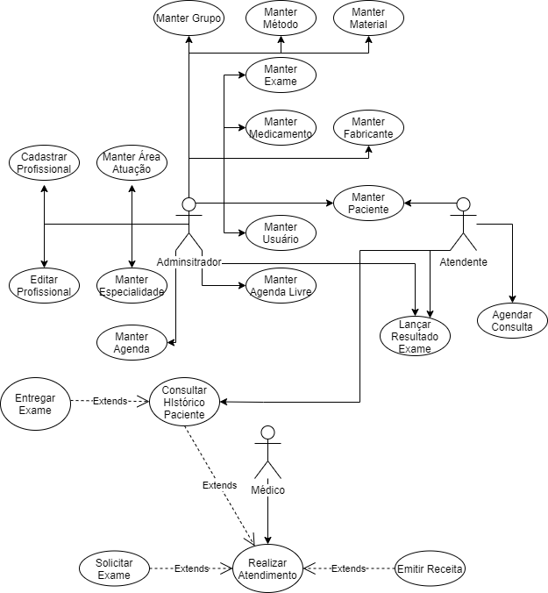

## 2.2. Atores

* Administrador: Este ator é responsável por gerenciar os cadastros de usuários, pacientes, profissionais, especialidades, áreas de atuação, agendas, agendas livres, exames, materiais, métodos, grupos, medicamentos e fabricantes.
* Atendente: Este ator é responsável por gerenciar o cadastro de pacientes, realizar a marcação de consultas, lançamento de resultados de exames e entrega dos resultados aos pacientes.
* Médico: Este ator é responsável por solicitar exames, emitir receitas, realização de consultas e entrega dos resultados de exames aos pacientes. Também tem permissão para visualizar o histórico médico do paciente.

## 2.3. Detalhamento dos casos de uso

## 2.3.1 Cadastrar Profissional

Pré-condições

1. O usuário deve estar autenticado no sistema com o perfil de administrador.

Fluxo Principal

1. O sistema lista os profissionais cadastrados.
2. O usuário clica no botão para cadastro de um novo profissional.
3. O sistema solicita os dados do novo cadastro.
4. O usuário preenche os dados do profissional e clica em um botão para finalizar o cadastro.
5. O sistema valida os dados inseridos pelo usuário.
6. O sistema apresenta uma mensagem informando que o profissional foi cadastrado.
7. O sistema lista novamente os profissionais cadastrados incluindo o novo cadastro.
8. O caso de uso é encerrado.

## 2.3.2 Editar Profissional

Pré-condições

1. O usuário deve estar autenticado no sistema com o perfil de administrador.

Fluxo Principal

1. O sistema lista os profissionais cadastrados.
2. O usuário clica em um botão na lista para editar um cadastro.
3. O usuário modifica os campos necessários e salva as alterações.
4. O sistema valida os dados inseridos pelo usuário.
5. O sistema lista novamente os profissionais registrados.
6. O caso de uso é encerrado.

## 2.3.3 Manter Especialidade

Pré-condições

1. O usuário deve estar autenticado no sistema com o perfil de administrador.

Fluxo Principal

1. O sistema lista as especialidades cadastradas.
2. O usuário clica no botão para criar um novo cadastro de especialidade.
3. O usuário preenche os dados e clica em um botão para finalizar o cadastro.
4. O sistema valida os dados inseridos pelo usuário.
5. O sistema apresenta uma mensagem informando que foi cadastrado.
6. O sistema lista novamente as especialidades cadastradas incluindo o novo cadastro.
7. O caso de uso é encerrado.

Fluxo alternativo – Editar especialidade

1. O sistema lista as especialidades cadastradas.
2. O usuário clica em um botão na lista para editar um cadastro.
3. O usuário modifica os campos necessários e salva as alterações.
4. O sistema valida os dados inseridos pelo usuário.
5. O sistema lista novamente as especialidades registradas.
6. O caso de uso é encerrado.

Fluxo alternativo – Remover especialidade

1. O sistema lista as especialidades cadastradas.
2. O usuário clica em um botão na lista para remover um cadastro.
3. O usuário confirma a remoção do cadastro.
4. O sistema lista novamente as especialidades cadastradas sem o cadastro recém removido.
5. O caso de uso é encerrado.

## 2.3.4 Manter Área de Atuação

Pré-condições

1. O usuário deve estar autenticado no sistema com o perfil de administrador.

Fluxo Principal

1. O sistema lista as áreas de atuações cadastradas.
2. O usuário clica no botão para criar um novo cadastro de área de atuação.
3. O usuário preenche os dados e clica em um botão para finalizar o cadastro.
4. O sistema valida os dados inseridos pelo usuário.
5. O sistema apresenta uma mensagem informando que foi cadastrado.
6. O sistema lista novamente as áreas de atuações cadastradas incluindo o novo cadastro.
7. O caso de uso é encerrado.

Fluxo alternativo – Editar área de atuação

1. O sistema lista as áreas de atuações cadastradas.
2. O usuário clica em um botão na lista para editar um cadastro.
3. O usuário modifica os campos necessários e salva as alterações.
4. O sistema valida os dados inseridos pelo usuário.
5. O sistema lista novamente as áreas de atuações registradas.
6. O caso de uso é encerrado.

Fluxo alternativo – Remover área de atuação

1. O sistema lista as áreas de atuações cadastradas.
2. O usuário clica em um botão na lista para remover um cadastro.
3. O usuário confirma a remoção do cadastro.
4. O sistema lista novamente as áreas de atuações cadastradas sem o cadastro recém removido.
5. O caso de uso é encerrado.

## 2.3.5 Manter Agenda

Pré-condições

1. O usuário deve estar autenticado no sistema com o perfil de administrador.

Fluxo Principal

1. O sistema lista as agendas cadastradas.
2. O usuário clica no botão para criar um novo cadastro de agenda.
3. O usuário preenche os dados e clica em um botão para finalizar o cadastro.
4. O sistema valida os dados inseridos pelo usuário.
5. O sistema apresenta uma mensagem informando que foi cadastrado.
6. O sistema lista novamente as agendas cadastradas incluindo o novo cadastro.
7. O caso de uso é encerrado.

Fluxo alternativo – Editar agenda

1. O sistema lista as agendas cadastradas.
2. O usuário clica em um botão na lista para editar um cadastro.
3. O usuário modifica os campos necessários e salva as alterações.
4. O sistema valida os dados inseridos pelo usuário.
5. O sistema lista novamente as agendas registradas.
6. O caso de uso é encerrado.

Fluxo alternativo – Remover agenda

1. O sistema lista as agendas cadastradas.
2. O usuário clica em um botão na lista para remover um cadastro.
3. O usuário confirma a remoção do cadastro.
4. O sistema lista novamente as agendas cadastradas sem o cadastro recém removido.
5. O caso de uso é encerrado.

## 2.3.6 Manter Agenda Livre

Pré-condições

1. O usuário deve estar autenticado no sistema com o perfil de administrador.

Fluxo Principal

1. O sistema lista as agendas livres cadastradas.
2. O usuário clica no botão para criar um novo cadastro de agenda livre.
3. O usuário preenche os dados e clica em um botão para finalizar o cadastro.
4. O sistema valida os dados inseridos pelo usuário.
5. O sistema apresenta uma mensagem informando que foi cadastrado.
6. O sistema lista novamente as agendas livres cadastradas incluindo o novo cadastro.
7. O caso de uso é encerrado.

Fluxo alternativo – Editar agenda livre

1. O sistema lista as agendas livres cadastradas.
2. O usuário clica em um botão na lista para editar um cadastro.
3. O usuário modifica os campos necessários e salva as alterações.
4. O sistema valida os dados inseridos pelo usuário.
5. O sistema lista novamente as agendas livres registradas.
6. O caso de uso é encerrado.

Fluxo alternativo – Remover agenda livre

1. O sistema lista as agendas livres cadastradas.
2. O usuário clica em um botão na lista para remover um cadastro.
3. O usuário confirma a remoção do cadastro.
4. O sistema lista novamente as agendas livres cadastradas sem o cadastro recém removido.
5. O caso de uso é encerrado.

## 2.3.7 Manter Usuário

Pré-condições

1. O usuário deve estar autenticado no sistema com o perfil de administrador.

Fluxo Principal

1. O sistema lista os usuários cadastrados.
2. O usuário clica no botão para criar um novo cadastro de usuário.
3. O usuário preenche os dados e clica em um botão para finalizar o cadastro.
4. O sistema valida os dados inseridos pelo usuário.
5. O sistema apresenta uma mensagem informando que foi cadastrado.
6. O sistema lista novamente os usuários cadastrados incluindo o novo cadastro.
7. O caso de uso é encerrado.

Fluxo alternativo – Editar usuário

1. O sistema lista os usuários cadastrados.
2. O usuário clica em um botão na lista para editar um cadastro.
3. O usuário modifica os campos necessários e salva as alterações.
4. O sistema valida os dados inseridos pelo usuário.
5. O sistema lista novamente os usuários registrados.
6. O caso de uso é encerrado.

Fluxo alternativo – Remover usuário

1. O sistema lista os usuários cadastrados.
2. O usuário clica em um botão na lista para remover um cadastro.
3. O usuário confirma a remoção do cadastro.
4. O sistema lista novamente os usuários cadastrados sem o cadastro recém removido.
5. O caso de uso é encerrado.

## 2.3.8 Manter Paciente

Pré-condições

1. O usuário deve estar autenticado no sistema com o perfil de administrador ou atendente.

Fluxo Principal

1. O sistema lista os pacientes cadastrados.
2. O usuário clica no botão para criar um novo cadastro de paciente.
3. O usuário preenche os dados e clica em um botão para finalizar o cadastro.
4. O sistema valida os dados inseridos pelo usuário.
5. O sistema apresenta uma mensagem informando que foi cadastrado.
6. O sistema lista novamente os pacientes cadastrados incluindo o novo cadastro.
7. O caso de uso é encerrado.

Fluxo alternativo – Editar paciente

1. O sistema lista os pacientes cadastrados.
2. O usuário clica em um botão na lista para editar um cadastro.
3. O usuário modifica os campos necessários e salva as alterações.
4. O sistema valida os dados inseridos pelo usuário.
5. O sistema lista novamente os pacientes registrados.
6. O caso de uso é encerrado.

Fluxo alternativo – Remover paciente

1. O sistema lista os pacientes cadastrados.
2. O usuário clica em um botão na lista para remover um cadastro.
3. O usuário confirma a remoção do cadastro.
4. O sistema lista novamente os pacientes cadastrados sem o cadastro recém removido.
5. O caso de uso é encerrado.

## 2.3.9 Manter Exame

Pré-condições

1. O usuário deve estar autenticado no sistema com o perfil de administrador.

Fluxo Principal

1. O sistema lista os exames cadastrados.
2. O usuário clica no botão para criar um novo cadastro de exame.
3. O usuário preenche os dados e clica em um botão para finalizar o cadastro.
4. O sistema valida os dados inseridos pelo usuário.
5. O sistema apresenta uma mensagem informando que foi cadastrado.
6. O sistema lista novamente os exames cadastrados incluindo o novo cadastro.
7. O caso de uso é encerrado.

Fluxo alternativo – Editar exame

1. O sistema lista os exames cadastrados.
2. O usuário clica em um botão na lista para editar um cadastro.
3. O usuário modifica os campos necessários e salva as alterações.
4. O sistema valida os dados inseridos pelo usuário.
5. O sistema lista novamente os exames registrados.
6. O caso de uso é encerrado.

Fluxo alternativo – Remover exame

1. O sistema lista os exames cadastrados.
2. O usuário clica em um botão na lista para remover um cadastro.
3. O usuário confirma a remoção do cadastro.
4. O sistema lista novamente os exames cadastrados sem o cadastro recém removido.
5. O caso de uso é encerrado.

## 2.3.10 Manter Material

Pré-condições

1. O usuário deve estar autenticado no sistema com o perfil de administrador.

Fluxo Principal

1. O sistema lista os materiais cadastrados.
2. O usuário clica no botão para criar um novo cadastro de material.
3. O usuário preenche os dados e clica em um botão para finalizar o cadastro.
4. O sistema valida os dados inseridos pelo usuário.
5. O sistema apresenta uma mensagem informando que foi cadastrado.
6. O sistema lista novamente os materiais cadastrados incluindo o novo cadastro.
7. O caso de uso é encerrado.

Fluxo alternativo – Editar material

1. O sistema lista os materiais cadastrados.
2. O usuário clica em um botão na lista para editar um cadastro.
3. O usuário modifica os campos necessários e salva as alterações.
4. O sistema valida os dados inseridos pelo usuário.
5. O sistema lista novamente os materiais registrados.
6. O caso de uso é encerrado.

Fluxo alternativo – Remover material

1. O sistema lista os materiais cadastrados.
2. O usuário clica em um botão na lista para remover um cadastro.
3. O usuário confirma a remoção do cadastro.
4. O sistema lista novamente os materiais cadastrados sem o cadastro recém removido.
5. O caso de uso é encerrado.

## 2.3.11 Manter Método

Pré-condições

1. O usuário deve estar autenticado no sistema com o perfil de administrador.

Fluxo Principal

1. O sistema lista os métodos cadastrados.
2. O usuário clica no botão para criar um novo cadastro de método.
3. O usuário preenche os dados e clica em um botão para finalizar o cadastro.
4. O sistema valida os dados inseridos pelo usuário.
5. O sistema apresenta uma mensagem informando que foi cadastrado.
6. O sistema lista novamente os métodos cadastrados incluindo o novo cadastro.
7. O caso de uso é encerrado.

Fluxo alternativo – Editar método

1. O sistema lista os materiais cadastrados.
2. O usuário clica em um botão na lista para editar um cadastro.
3. O usuário modifica os campos necessários e salva as alterações.
4. O sistema valida os dados inseridos pelo usuário.
5. O sistema lista novamente os materiais registrados.
6. O caso de uso é encerrado.

Fluxo alternativo – Remover método

1. O sistema lista os materiais cadastrados.
2. O usuário clica em um botão na lista para remover um cadastro.
3. O usuário confirma a remoção do cadastro.
4. O sistema lista novamente os materiais cadastrados sem o cadastro recém removido.
5. O caso de uso é encerrado.

## 2.3.12 Manter Grupo

Pré-condições

1. O usuário deve estar autenticado no sistema com o perfil de administrador.

Fluxo Principal

1. O sistema lista os grupos cadastrados.
2. O usuário clica no botão para criar um novo cadastro de grupo.
3. O usuário preenche os dados e clica em um botão para finalizar o cadastro.
4. O sistema valida os dados inseridos pelo usuário.
5. O sistema apresenta uma mensagem informando que foi cadastrado.
6. O sistema lista novamente os grupos cadastrados incluindo o novo cadastro.
7. O caso de uso é encerrado.

Fluxo alternativo – Editar grupo

1. O sistema lista os grupos cadastrados.
2. O usuário clica em um botão na lista para editar um cadastro.
3. O usuário modifica os campos necessários e salva as alterações.
4. O sistema valida os dados inseridos pelo usuário.
5. O sistema lista novamente os grupos registrados.
6. O caso de uso é encerrado.

Fluxo alternativo – Remover grupo

1. O sistema lista os grupos cadastrados.
2. O usuário clica em um botão na lista para remover um cadastro.
3. O usuário confirma a remoção do cadastro.
4. O sistema lista novamente os grupos cadastrados sem o cadastro recém removido.
5. O caso de uso é encerrado.

## 2.3.13 Manter Medicamento

Pré-condições

1. O usuário deve estar autenticado no sistema com o perfil de administrador.

Fluxo Principal

1. O sistema lista os medicamentos cadastrados.
2. O usuário clica no botão para criar um novo cadastro de medicamento.
3. O usuário preenche os dados e clica em um botão para finalizar o cadastro.
4. O sistema valida os dados inseridos pelo usuário.
5. O sistema apresenta uma mensagem informando que foi cadastrado.
6. O sistema lista novamente os medicamentos cadastrados incluindo o novo cadastro.
7. O caso de uso é encerrado.

Fluxo alternativo – Editar medicamento

1. O sistema lista os medicamentos cadastrados.
2. O usuário clica em um botão na lista para editar um cadastro.
3. O usuário modifica os campos necessários e salva as alterações.
4. O sistema valida os dados inseridos pelo usuário.
5. O sistema lista novamente os medicamentos registrados.
6. O caso de uso é encerrado.

Fluxo alternativo – Remover medicamento

1. O sistema lista os medicamentos cadastrados.
2. O usuário clica em um botão na lista para remover um cadastro.
3. O usuário confirma a remoção do cadastro.
4. O sistema lista novamente os medicamentos cadastrados sem o cadastro recém removido.
5. O caso de uso é encerrado.

## 2.3.14 Manter Fabricante

Pré-condições

1. O usuário deve estar autenticado no sistema com o perfil de administrador.

Fluxo Principal

1. O sistema lista os fabricantes cadastrados.
2. O usuário clica no botão para criar um novo cadastro de fabricante.
3. O usuário preenche os dados e clica em um botão para finalizar o cadastro.
4. O sistema valida os dados inseridos pelo usuário.
5. O sistema apresenta uma mensagem informando que foi cadastrado.
6. O sistema lista novamente os fabricantes cadastrados incluindo o novo cadastro.
7. O caso de uso é encerrado.

Fluxo alternativo – Editar fabricante

1. O sistema lista os fabricantes cadastrados.
2. O usuário clica em um botão na lista para editar um cadastro.
3. O usuário modifica os campos necessários e salva as alterações.
4. O sistema valida os dados inseridos pelo usuário.
5. O sistema lista novamente os fabricantes registrados.
6. O caso de uso é encerrado.

Fluxo alternativo – Remover fabricante

1. O sistema lista os fabricantes cadastrados.
2. O usuário clica em um botão na lista para remover um cadastro.
3. O usuário confirma a remoção do cadastro.
4. O sistema lista novamente os fabricantes cadastrados sem o cadastro recém removido.
5. O caso de uso é encerrado.

## 2.3.15 Agendar Consulta

Pré-condições

1. O usuário deve estar autenticado no sistema com o perfil de administrador ou atendente.

Fluxo Principal

1. O usuário informa a data e realiza o filtro por profissional, especialidade ou área de atuação.
2. O sistema lista os horários disponíveis, cancelados, marcados, faltosos e indisponíveis.
3. O usuário clica em um botão na lista para marcar a consulta.
4. O usuário informar o paciente que irá se consultar com o profissional.
5. O sistema valida os dados inseridos pelo usuário.
6. O sistema apresenta uma mensagem informando que foi cadastrado.
7. O sistema lista novamente os horários disponíveis para marcação.
8. O caso de uso é encerrado.

Fluxo alternativo – Visualizar marcação de consulta

1. O sistema lista os horários disponíveis, cancelados, marcados, faltosos e indisponíveis.
2. O usuário clica em um botão na lista para visualizar um agendamento.
3. O usuário visualiza os detalhes da marcação e ao final o caso de uso é encerrado.

Fluxo alternativo – Cancelar marcação de consulta

1. O sistema lista os horários disponíveis, cancelados, marcados, faltosos e indisponíveis.
2. O usuário clica em um botão na lista para cancelar uma marcação de consulta.
3. O usuário confirma o cancelamento do agendamento.
4. O sistema lista novamente os horários carregando o horário cancelado e disponibilizando para uma nova marcação.
5. O caso de uso é encerrado.

## 2.3.16 Realizar Atendimento

Pré-condições

1. O usuário deve estar autenticado no sistema com o perfil de profissional.

Fluxo Principal

1. O sistema lista, para o profissional logado no sistema, as consultas do dia que não foram realizadas.
2. O profissional clica em um botão na lista para iniciar o atendimento.
3. O sistema carrega em uma nova tela as informações do paciente e da consulta.
4. O sistema inicia a contagem de um temporizador.
5. O profissional preenche os dados e clica em um botão para finalizar o atendimento.
6. O sistema pausa a contagem do temporizador.
7. O sistema apresenta uma mensagem confirmando a finalização do atendimento.
8. O sistema apresenta uma mensagem informando que o atendimento foi concluído.
9. O sistema gera a impressão da receita médica.
10. O sistema lista novamente as consultas do dia que não foram realizadas.
11. O caso de uso é encerrado.

Fluxo alternativo – Continuar o atendimento

1. O sistema apresenta uma mensagem confirmando a finalização do atendimento.
2. O usuário clica em um botão para não finalizar o atendimento e continuar com o atendimento ao paciente.
3. O sistema retoma a contagem do temporizador e o caso de uso é encerrado.

## 2.3.17 Solicitar Exame

Pré-condições

1. O usuário deve estar autenticado no sistema com o perfil de profissional e realizando o atendimento de uma consulta.

Fluxo Principal

1. O profissional informa uma observação para a solicitação.
2. O profissional clica em um botão para adicionar uma nova solicitação.
3. O profissional informar o exame que será solicitado.
4. O caso de uso é encerrado.

Fluxo alternativo – Remove a solicitação de exame.

1. O profissional clica em um botão na lista para remover a solicitação de exame.
2. A linha da solicitação é removida.
3. O caso de uso é encerrado.

## 2.3.18 Emitir Receita

Pré-condições

1. O usuário deve estar autenticado no sistema com o perfil de profissional e realizando o atendimento de uma consulta.

Fluxo Principal

1. O profissional informa uma observação para a receita.
2. O profissional clica em um botão para adicionar uma nova medicação.
3. O profissional informa a medicação e as instruções de uso.
4. O caso de uso é encerrado.

Fluxo alternativo – Remove a solicitação de exame.

1. O usuário clica em um botão na lista para remover a medicação.
2. A linha da receita é removida.
3. O caso de uso é encerrado.

## 2.3.19 Lançar Resultado Exame

Pré-condições

1. O usuário deve estar autenticado no sistema com o perfil de atendente ou administrativo.

Fluxo Principal

1. O sistema lista as solicitações de exames pendentes de lançamento de resultado.
2. O usuário clica em um botão na lista para iniciar o lançamento do resultado.
3. O sistema carrega em uma nova tela os exames da solicitação.
4. O usuário informa o resultado do exame.
5. O sistema valida os dados inseridos pelo usuário.
6. O sistema apresenta uma mensagem informando o lançamento do resultado.
7. O sistema lista novamente as solicitações de exames pendentes de lançamento de resultado.

## 2.3.20 Consulta Histórico Paciente

Pré-condições

1. O usuário deve estar autenticado no sistema com o perfil de atendente, administrativo ou profissional.

Fluxo Principal

1. O sistema lista os pacientes cadastrados.
2. O usuário clica em um botão na lista para visualizar o histórico do paciente.
3. O sistema carrega em uma nova tela os exames realizados e as receitas emitidas.
4. O caso de uso é encerrado.

Fluxo alternativo – Imprimir solicitação de exame

1. O usuário clica em um botão na lista para gerar o relatório.
2. O usuário realiza a impressão.
3. O caso de uso é encerrado.

Fluxo alternativo – Imprimir receita médica

1. O usuário clica em um botão na lista para gerar o relatório.
2. O usuário realiza a impressão.
3. O caso de uso é encerrado.

## 2.4. Interfaces

Abaixo será apresentado o esboço gráfico do projeto e suas funcionalidades, especificando cada tela com as suas respectivas descrições de campos e comandos.

## 2.4.1 Tela Login

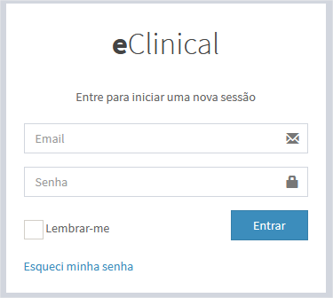

* Campos

|  |  |  |  |  |  |  |
| --- | --- | --- | --- | --- | --- | --- |
| **Nº** | **Nome** | **Descrição** | **Valores Válidos** | **Formato** | **Tipo** | **Restrições** |
| 1 | E-mail | E-mail do usuário cadastrado no sistema | Alfanuméricos | - | Texto | Obrigatório |
| 2 | Senha | Senha do usuário | Alfanuméricos | - | Texto | Obrigatório |

* Comandos

|  |  |  |  |
| --- | --- | --- | --- |
| **Nº** | **Nome** | **Ação** | **Restrições** |
| 1 | Entrar | Valida os dados e libera o acesso ao sistema | Sempre habilitado |
| 2 | Lembrar-me | Mantém o usuário logado no sistema após a autenticação | Sempre habilitado |
| 3 | Esqueci minha senha | Envia um link para o e-mail do usuário realizar a recuperação da senha | Sempre habilitado |

## 2.4.2 Tela inicial

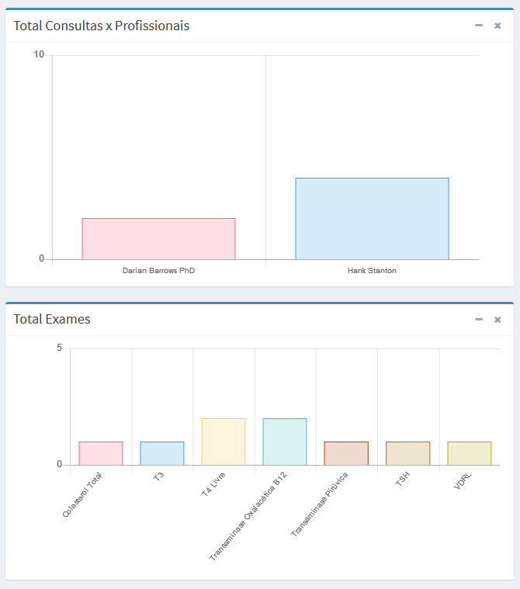

## 2.4.3 Tela lista de usuários

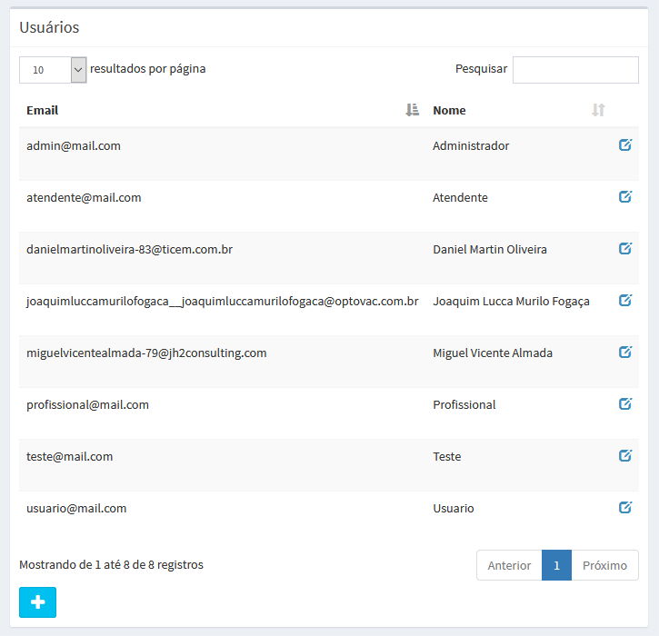

* Campos

|  |  |  |  |  |  |  |
| --- | --- | --- | --- | --- | --- | --- |
| **Nº** | **Nome** | **Descrição** | **Valores Válidos** | **Formato** | **Tipo** | **Restrições** |
| 1 | Pesquisar | Campo de pesquisa | Alfanuméricos | - | Texto | Obrigatório |

* Comandos

|  |  |  |  |
| --- | --- | --- | --- |
| **Nº** | **Nome** | **Ação** | **Restrições** |
| 1 | Criar | Abre um modal para realizar novo cadastro | Sempre habilitado |
| 2 | Editar | Abre um modal para com os dados do cadastro para edição | Sempre habilitado |
| 3 | Remover | Remove o cadastro do usuário | Habilitado se o tipo de cadastro não for de um profissional |
| 4 | Anterior | Navega para a página anterior entre os registros carregados | Habilitado se a página atual diferente da primeira página |
| 5 | Próximo | Navega para a próxima página entre os registros carregados | Habilitado se a página atual diferente da última página |
| 6 | Resultados por página | Seleciona a quantidade de registros carregados por página | Sempre habilitado |

## 2.4.4 Tela cadastro de usuário

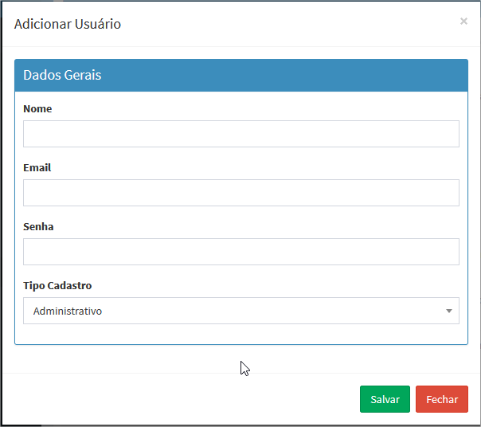

* Campos

|  |  |  |  |  |  |  |
| --- | --- | --- | --- | --- | --- | --- |
| **Nº** | **Nome** | **Descrição** | **Valores Válidos** | **Formato** | **Tipo** | **Restrições** |
| 1 | Nome | Nome do usuário | Alfanuméricos | - | Texto | Obrigatório |
| 2 | E-mail | E-mail do usuário | Alfanuméricos | - | Texto | Obrigatório |
| 3 | Senha | Senha do usuário | Alfanuméricos | - | Texto | Obrigatório |
| 4 | Tipo Cadastro | Perfil do usuário no sistema | - | - | Lista | Obrigatório |

* Comandos

|  |  |  |  |
| --- | --- | --- | --- |
| **Nº** | **Nome** | **Ação** | **Restrições** |
| 1 | Salvar | Valida os campos e salva os dados no sistema | Sempre habilitado |
| 2 | Fechar | Redireciona o usuário para a página anterior | Sempre habilitado |

## 2.4.5 Tela edição de usuário

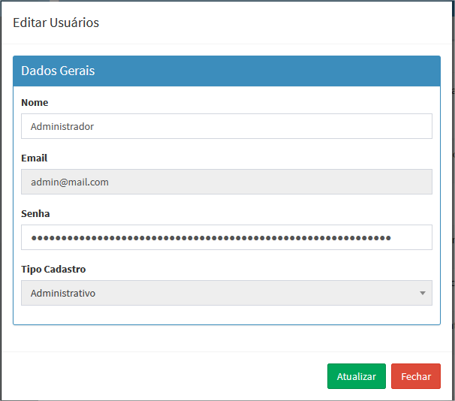

* Campos

|  |  |  |  |  |  |  |
| --- | --- | --- | --- | --- | --- | --- |
| **Nº** | **Nome** | **Descrição** | **Valores Válidos** | **Formato** | **Tipo** | **Restrições** |
| 1 | Nome | Nome do usuário | Alfanuméricos | - | Texto | Obrigatório |
| 2 | E-mail | E-mail do usuário | Alfanuméricos | - | Texto | Desabilitado |
| 3 | Senha | Senha do usuário | Alfanuméricos | - | Texto | Obrigatório |
| 4 | Tipo Cadastro | Perfil do usuário no sistema | - | - | Lista | Desabilitado |

* Comandos

|  |  |  |  |
| --- | --- | --- | --- |
| **Nº** | **Nome** | **Ação** | **Restrições** |
| 1 | Atualiza | Valida os campos e salva os dados no sistema | Sempre habilitado |
| 2 | Fechar | Redireciona o usuário para a página anterior | Sempre habilitado |

## 2.4.6 Tela exclusão de usuário

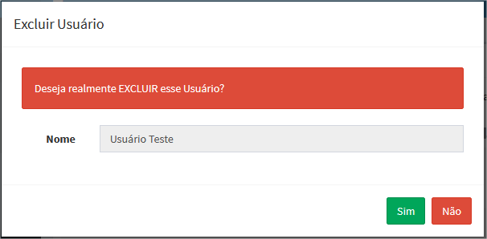

* Campos

|  |  |  |  |  |  |  |
| --- | --- | --- | --- | --- | --- | --- |
| **Nº** | **Nome** | **Descrição** | **Valores Válidos** | **Formato** | **Tipo** | **Restrições** |
| 1 | Nome | Nome do usuário | Alfanuméricos | - | Texto | Desabilitado |

* Comandos

|  |  |  |  |
| --- | --- | --- | --- |
| **Nº** | **Nome** | **Ação** | **Restrições** |
| 1 | Sim | Confirma a exclusão do cadastro | Sempre habilitado |
| 2 | Não | Redireciona o usuário para a página anterior | Sempre habilitado |

## 2.4.7 Tela lista de profissionais

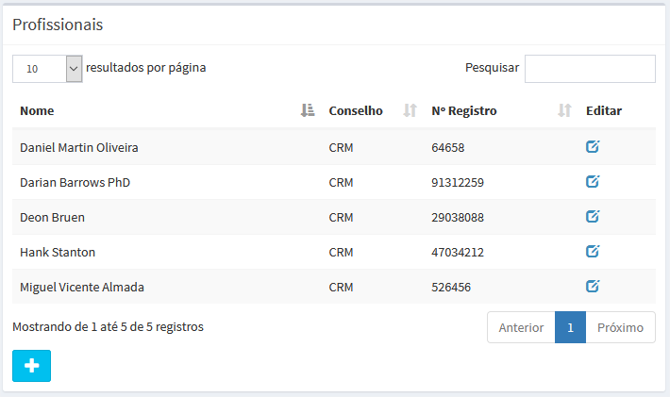

* Campos

|  |  |  |  |  |  |  |
| --- | --- | --- | --- | --- | --- | --- |
| **Nº** | **Nome** | **Descrição** | **Valores Válidos** | **Formato** | **Tipo** | **Restrições** |
| 1 | Pesquisar | Campo de pesquisa | Alfanuméricos | - | Texto | Obrigatório |

* Comandos

|  |  |  |  |
| --- | --- | --- | --- |
| **Nº** | **Nome** | **Ação** | **Restrições** |
| 1 | Criar | Abre um modal para realizar novo cadastro | Sempre habilitado |
| 2 | Editar | Abre um modal com os dados do cadastro para edição | Sempre habilitado |
| 4 | Anterior | Navega para a página anterior entre os registros carregados | Habilitado se a página atual diferente da primeira página |
| 5 | Próximo | Navega para a próxima página entre os registros carregados | Habilitado se a página atual diferente da última página |
| 6 | Resultados por página | Seleciona a quantidade de registros carregados por página | Sempre habilitado |

## 2.4.8 Tela cadastro de profissional

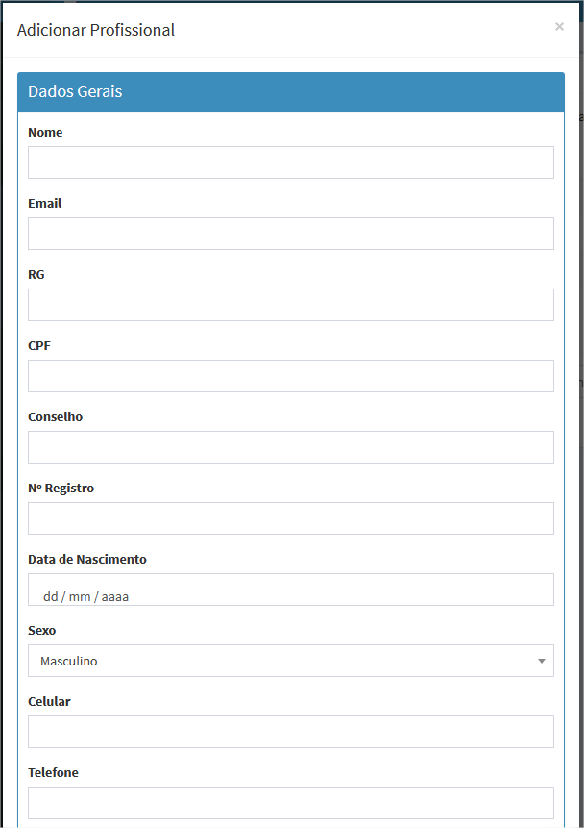

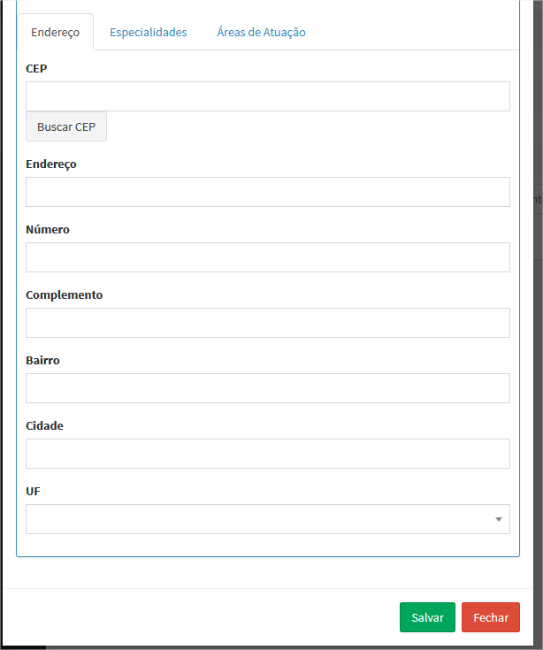

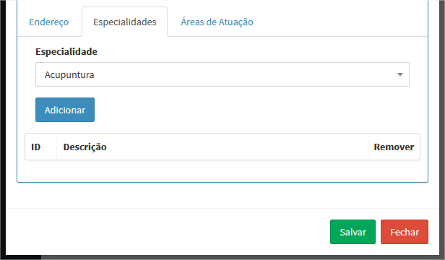

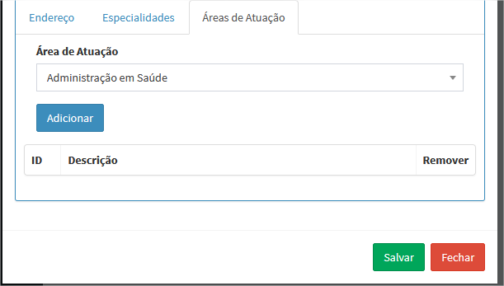

* Campos

|  |  |  |  |  |  |  |
| --- | --- | --- | --- | --- | --- | --- |
| **Nº** | **Nome** | **Descrição** | **Valores Válidos** | **Formato** | **Tipo** | **Restrições** |
| 1 | Nome | Nome do profissional | Alfanuméricos | - | Texto | Obrigatório |
| 2 | E-mail | E-mail do profissional | Alfanuméricos | - | Texto | Obrigatório |
| 3 | RG | RG do profissional | Alfanuméricos | - | Texto | Obrigatório |
| 4 | CPF | CPF do profissional | Numéricos | 000.000.000-00 | Texto | Obrigatório |
| 5 | Conselho | Conselho de registro do profissional | Alfanuméricos | - | Texto | - |
| 6 | Nº Registro | Registro do profissional no conselho da categoria | Alfanuméricos | - | Texto | - |
| 7 | Data de Nascimento | Data de nascimento do profissional | Data | dd/mm/aaaa | Texto | Obrigatório |
| 8 | Sexo | Sexo do profissional | - | - | Lista | Obrigatório |
| 9 | Celular | Nº de celular do profissional | Numéricos | (00) 0 0000-0000 | Texto | Obrigatório |
| 10 | Telefone | Nº de telefone do profissional | Numéricos | (00) 0000-0000 | Texto | - |
| 11 | CEP | CEP do endereço do profissional | Numéricos | 00.000-000 | Texto | Obrigatório |
| 12 | Endereço | Tipo e Logradouro do profissional | Alfanuméricos | - | Texto | Obrigatório |
| 13 | Número | Número do endereço do profissional | Numéricos | - | Texto | Obrigatório |
| 14 | Complemento | Complemento do endereço do profissional | Alfanuméricos | - | Texto | - |
| 15 | Bairro | Bairro do endereço do profissional | Alfanuméricos | - | Texto | Obrigatório |
| 16 | Cidade | Cidade do endereço do profissional | Alfanuméricos | - | Texto | Obrigatório |
| 17 | UF | Unidade federativa do endereço | - | - | Lista | Obrigatório |
| 18 | Especialidade | Especialidade do profissional | - | - | Lista | - |
| 19 | Área de Atuação | Área de atuação do profissional | - | - | Lista | - |

* Comandos

|  |  |  |  |
| --- | --- | --- | --- |
| **Nº** | **Nome** | **Ação** | **Restrições** |
| 1 | Salvar | Valida os campos e salva os dados no sistema | Sempre habilitado |
| 2 | Fechar | Redireciona o usuário para a página anterior | Sempre habilitado |
| 3 | Buscar CEP | Consulta o CEP informado no webservice de endereços e realiza o preenchimento automático dos dados | Sempre habilitado |
| 4 | Adicionar (Especialidade) | Adiciona a especialidade selecionada na tabela | Sempre habilitado |
| 5 | Adicionar (Área de Atuação) | Adiciona a área de atuação selecionada na tabela | Sempre habilitado |

## 2.4.9 Tela edição de profissional

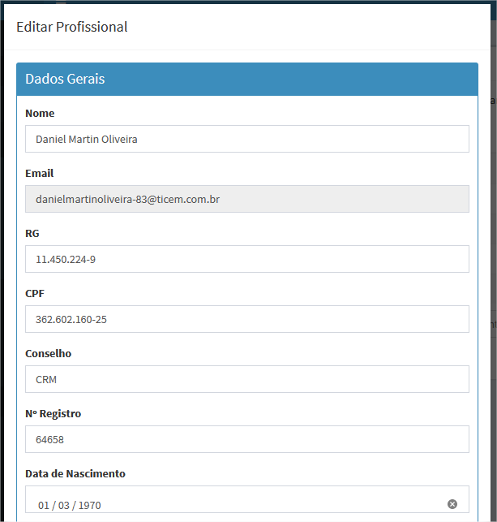

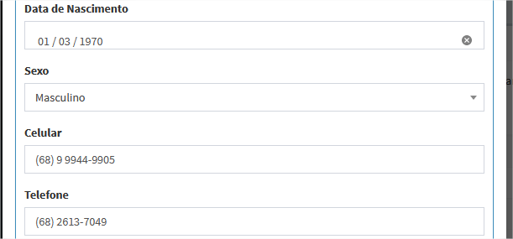

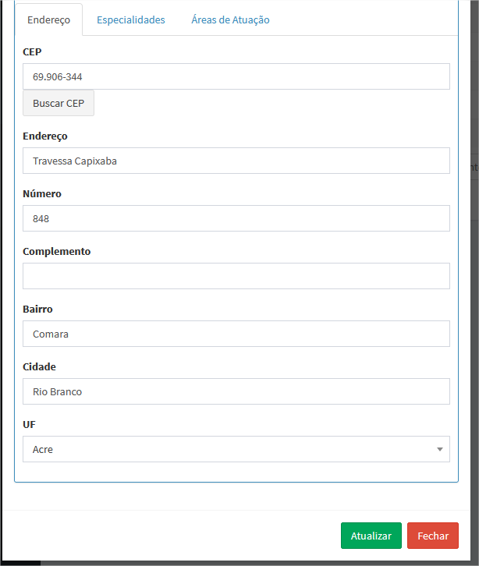

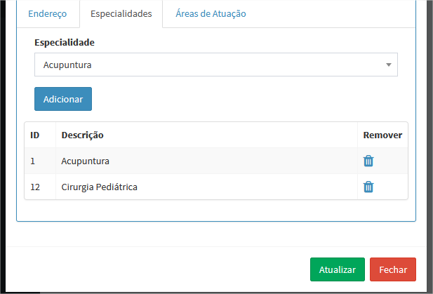

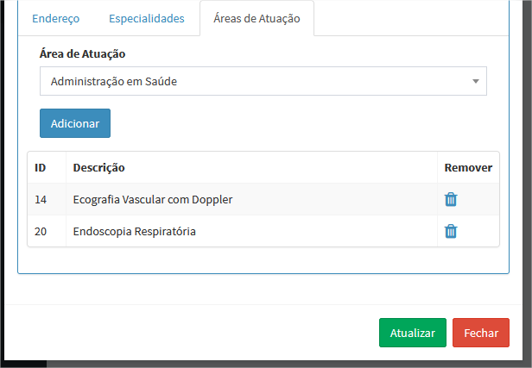

* Campos

|  |  |  |  |  |  |  |
| --- | --- | --- | --- | --- | --- | --- |
| **Nº** | **Nome** | **Descrição** | **Valores Válidos** | **Formato** | **Tipo** | **Restrições** |
| 1 | Nome | Nome do profissional | Alfanuméricos | - | Texto | Obrigatório |
| 2 | E-mail | E-mail do profissional | Alfanuméricos | - | Texto | Obrigatório |
| 3 | RG | RG do profissional | Alfanuméricos | - | Texto | Obrigatório |
| 4 | CPF | CPF do profissional | Numéricos | 000.000.000-00 | Texto | Obrigatório |
| 5 | Conselho | Conselho de registro do profissional | Alfanuméricos | - | Texto | - |
| 6 | Nº Registro | Registro do profissional no conselho da categoria | Alfanuméricos | - | Texto | - |
| 7 | Data de Nascimento | Data de nascimento do profissional | Data | dd/mm/aaaa | Texto | Obrigatório |
| 8 | Sexo | Sexo do profissional | - | - | Lista | Obrigatório |
| 9 | Celular | Nº de celular do profissional | Numéricos | (00) 0 0000-0000 | Texto | Obrigatório |
| 10 | Telefone | Nº de telefone do profissional | Numéricos | (00) 0000-0000 | Texto | - |
| 11 | CEP | CEP do endereço do profissional | Numéricos | 00.000-000 | Texto | Obrigatório |
| 12 | Endereço | Tipo e Logradouro do profissional | Alfanuméricos | - | Texto | Obrigatório |
| 13 | Número | Número do endereço do profissional | Numéricos | - | Texto | Obrigatório |
| 14 | Complemento | Complemento do endereço do profissional | Alfanuméricos | - | Texto | - |
| 15 | Bairro | Bairro do endereço do profissional | Alfanuméricos | - | Texto | Obrigatório |
| 16 | Cidade | Cidade do endereço do profissional | Alfanuméricos | - | Texto | Obrigatório |
| 17 | UF | Unidade federativa do endereço | - | - | Lista | Obrigatório |
| 18 | Especialidade | Especialidade do profissional | - | - | Lista | - |
| 19 | Área de Atuação | Área de atuação do profissional | - | - | Lista | - |

* Comandos

|  |  |  |  |
| --- | --- | --- | --- |
| **Nº** | **Nome** | **Ação** | **Restrições** |
| 1 | Atualizar | Valida os campos e salva os dados no sistema | Sempre habilitado |
| 2 | Fechar | Redireciona o usuário para a página anterior | Sempre habilitado |
| 3 | Buscar CEP | Consulta o CEP informado no webservice de endereços e realiza o preenchimento automático dos dados | Sempre habilitado |
| 4 | Adicionar (Especialidade) | Adiciona a especialidade selecionada na tabela | Sempre habilitado |
| 5 | Remover (Especialidade) | Remove a especialidade da linha clicada na tabela | Quando existir especialidade na tabela |
| 6 | Adicionar (Área de Atuação) | Adiciona a área de atuação selecionada na tabela | Sempre habilitado |
| 7 | Remover (Área de Atuação) | Remove a área de atuação da linha clicada na tabela | Quando existir área de atuação na tabela |

## 2.4.10 Tela lista de área de atuação

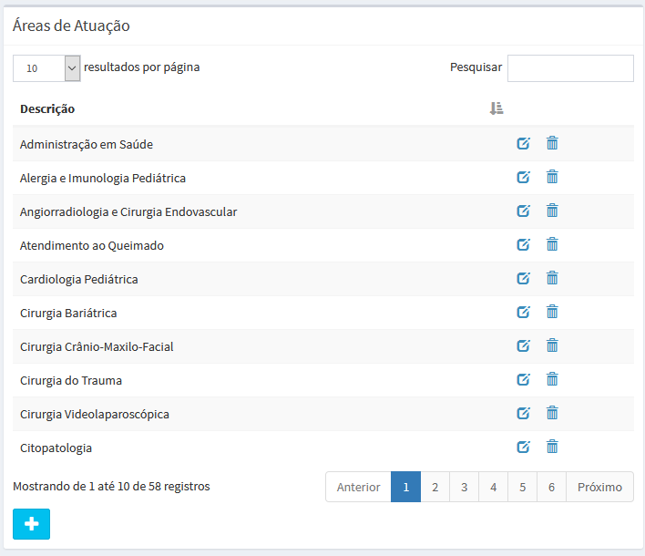

* Campos

|  |  |  |  |  |  |  |
| --- | --- | --- | --- | --- | --- | --- |
| **Nº** | **Nome** | **Descrição** | **Valores Válidos** | **Formato** | **Tipo** | **Restrições** |
| 1 | Pesquisar | Campo de pesquisa | Alfanuméricos | - | Texto | Obrigatório |

* Comandos

|  |  |  |  |
| --- | --- | --- | --- |
| **Nº** | **Nome** | **Ação** | **Restrições** |
| 1 | Criar | Abre um modal para realizar novo cadastro | Sempre habilitado |
| 2 | Editar | Abre um modal com os dados do cadastro para edição | Sempre habilitado |
| 4 | Anterior | Navega para a página anterior entre os registros carregados | Habilitado se a página atual diferente da primeira página |
| 5 | Próximo | Navega para a próxima página entre os registros carregados | Habilitado se a página atual diferente da última página |

## 2.4.11 Tela cadastro de área de atuação

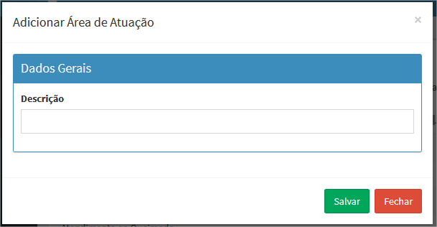

* Campos

|  |  |  |  |  |  |  |
| --- | --- | --- | --- | --- | --- | --- |
| Nº | Nome | Descrição | Valores Válidos | Formato | Tipo | Restrições |
| 1 | Descrição | Descrição da área de atuação do profissional | Alfanuméricos | - | Texto | Obrigatório |

* Comandos

|  |  |  |  |
| --- | --- | --- | --- |
| Nº | Nome | Ação | Restrições |
| 1 | Salvar | Valida os campos e salva os dados no sistema | Sempre habilitado |
| 2 | Fechar | Redireciona o usuário para a página anterior | Sempre habilitado |

## 2.4.12 Tela edição de área de atuação

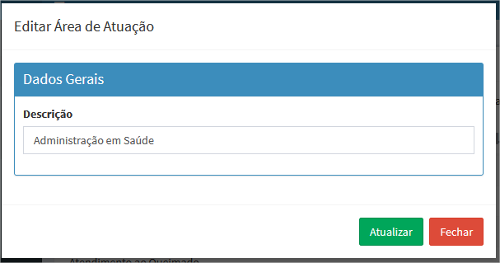

* Campos

|  |  |  |  |  |  |  |
| --- | --- | --- | --- | --- | --- | --- |
| **Nº** | **Nome** | **Descrição** | **Valores Válidos** | **Formato** | **Tipo** | **Restrições** |
| 1 | Descrição | Descrição da área de atuação do profissional | Alfanuméricos | - | Texto | Obrigatório |

* Comandos

|  |  |  |  |
| --- | --- | --- | --- |
| **Nº** | **Nome** | **Ação** | **Restrições** |
| 1 | Salvar | Valida os campos e salva os dados no sistema | Sempre habilitado |

## 2.4.13 Tela exclusão de área de atuação

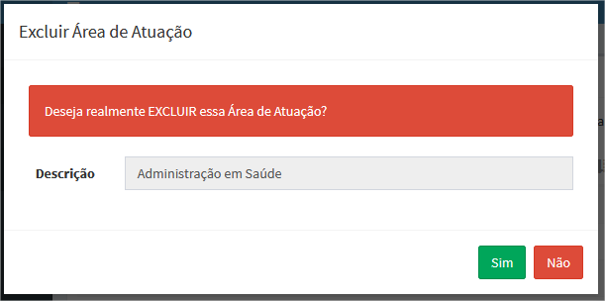

* Campos

|  |  |  |  |  |  |  |
| --- | --- | --- | --- | --- | --- | --- |
| **Nº** | **Nome** | **Descrição** | **Valores Válidos** | **Formato** | **Tipo** | **Restrições** |
| 1 | Descrição | Descrição da área de atuação do profissional | Alfanuméricos | - | Texto | Desabilitado |

* Comandos

|  |  |  |  |
| --- | --- | --- | --- |
| **Nº** | **Nome** | **Ação** | **Restrições** |
| 1 | Sim | Confirma a exclusão do cadastro | Sempre habilitado |
| 2 | Não | Redireciona o usuário para a página anterior | Sempre habilitado |

## 2.4.14 Tela lista de especialidade

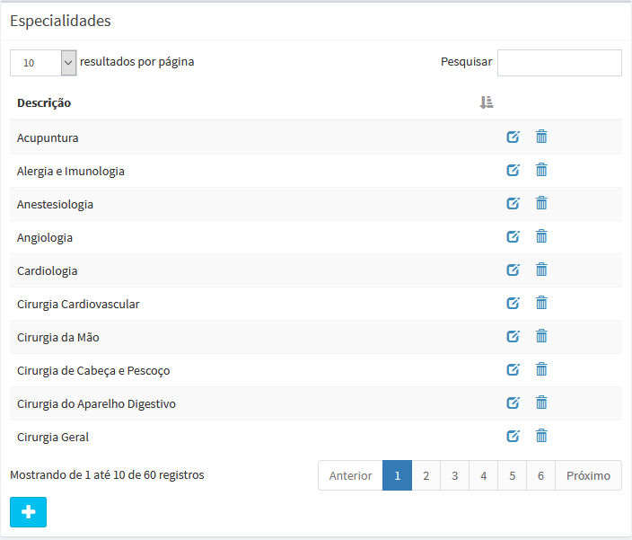

* Campos

|  |  |  |  |  |  |  |
| --- | --- | --- | --- | --- | --- | --- |
| **Nº** | **Nome** | **Descrição** | **Valores Válidos** | **Formato** | **Tipo** | **Restrições** |
| 1 | Pesquisar | Campo de pesquisa | Alfanuméricos | - | Texto | Obrigatório |

* Comandos

|  |  |  |  |
| --- | --- | --- | --- |
| **Nº** | **Nome** | **Ação** | **Restrições** |
| 1 | Criar | Abre um modal para realizar novo cadastro | Sempre habilitado |
| 2 | Editar | Abre um modal com os dados do cadastro para edição | Sempre habilitado |
| 4 | Anterior | Navega para a página anterior entre os registros carregados | Habilitado se a página atual diferente da primeira página |
| 5 | Próximo | Navega para a próxima página entre os registros carregados | Habilitado se a página atual diferente da última página |
| 6 | Resultados por página | Seleciona a quantidade de registros carregados por página | Sempre habilitado |

## 2.4.15 Tela cadastro de especialidade

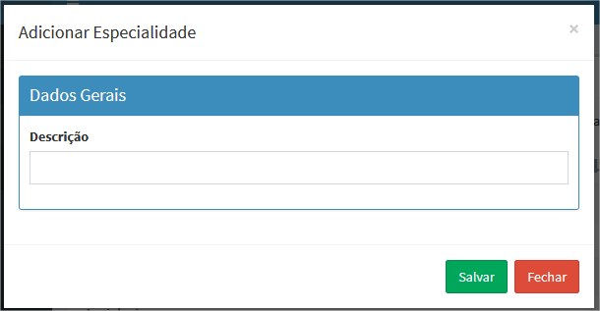

* Campos

|  |  |  |  |  |  |  |
| --- | --- | --- | --- | --- | --- | --- |
| Nº | Nome | Descrição | Valores Válidos | Formato | Tipo | Restrições |
| 1 | Descrição | Descrição da especialidade do profissional | Alfanuméricos | - | Texto | Obrigatório |

* Comandos

|  |  |  |  |
| --- | --- | --- | --- |
| Nº | Nome | Ação | Restrições |
| 1 | Salvar | Valida os campos e salva os dados no sistema | Sempre habilitado |
| 2 | Fechar | Redireciona o usuário para a página anterior | Sempre habilitado |

## 2.4.16 Tela edição de especialidade

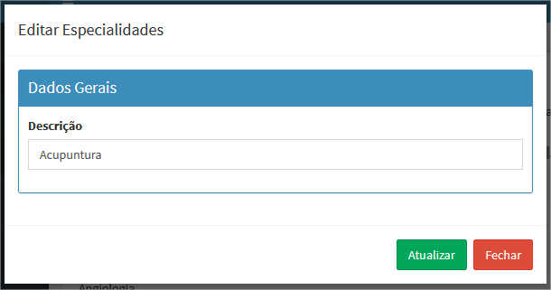

* Campos

|  |  |  |  |  |  |  |
| --- | --- | --- | --- | --- | --- | --- |
| Nº | Nome | Descrição | Valores Válidos | Formato | Tipo | Restrições |
| 1 | Descrição | Descrição da especialidade do profissional | Alfanuméricos | - | Texto | Obrigatório |

* Comandos

|  |  |  |  |
| --- | --- | --- | --- |
| Nº | Nome | Ação | Restrições |
| 1 | Salvar | Valida os campos e salva os dados no sistema | Sempre habilitado |

## 2.4.17 Tela exclusão de especialidade

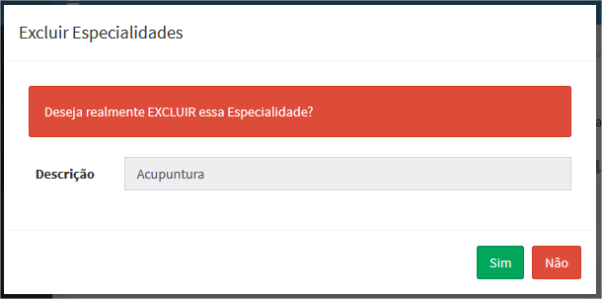

* Campos

|  |  |  |  |  |  |  |
| --- | --- | --- | --- | --- | --- | --- |
| **Nº** | **Nome** | **Descrição** | **Valores Válidos** | **Formato** | **Tipo** | **Restrições** |
| 1 | Descrição | Descrição da especialidade do profissional | Alfanuméricos | - | Texto | Desabilitado |

* Comandos

|  |  |  |  |
| --- | --- | --- | --- |
| **Nº** | **Nome** | **Ação** | **Restrições** |
| 1 | Sim | Confirma a exclusão do cadastro | Sempre habilitado |
| 2 | Não | Redireciona o usuário para a página anterior | Sempre habilitado |

## 2.4.18 Tela lista de agenda

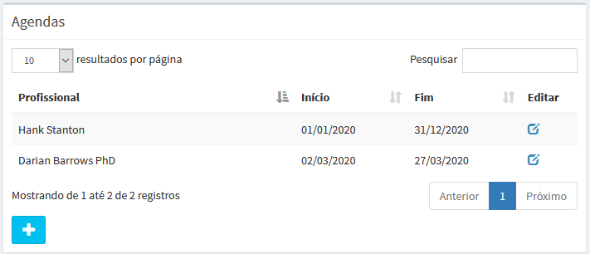

* Campos

|  |  |  |  |  |  |  |
| --- | --- | --- | --- | --- | --- | --- |
| **Nº** | **Nome** | **Descrição** | **Valores Válidos** | **Formato** | **Tipo** | **Restrições** |
| 1 | Pesquisar | Campo de pesquisa | Alfanuméricos | - | Texto | Obrigatório |

* Comandos

|  |  |  |  |
| --- | --- | --- | --- |
| **Nº** | **Nome** | **Ação** | **Restrições** |
| 1 | Criar | Abre um modal para realizar novo cadastro | Sempre habilitado |
| 2 | Editar | Abre um modal com os dados do cadastro para edição | Sempre habilitado |
| 4 | Anterior | Navega para a página anterior entre os registros carregados | Habilitado se a página atual diferente da primeira página |
| 5 | Próximo | Navega para a próxima página entre os registros carregados | Habilitado se a página atual diferente da última página |
| 6 | Resultados por página | Seleciona a quantidade de registros carregados por página | Sempre habilitado |

## 2.4.19 Tela cadastro de agenda

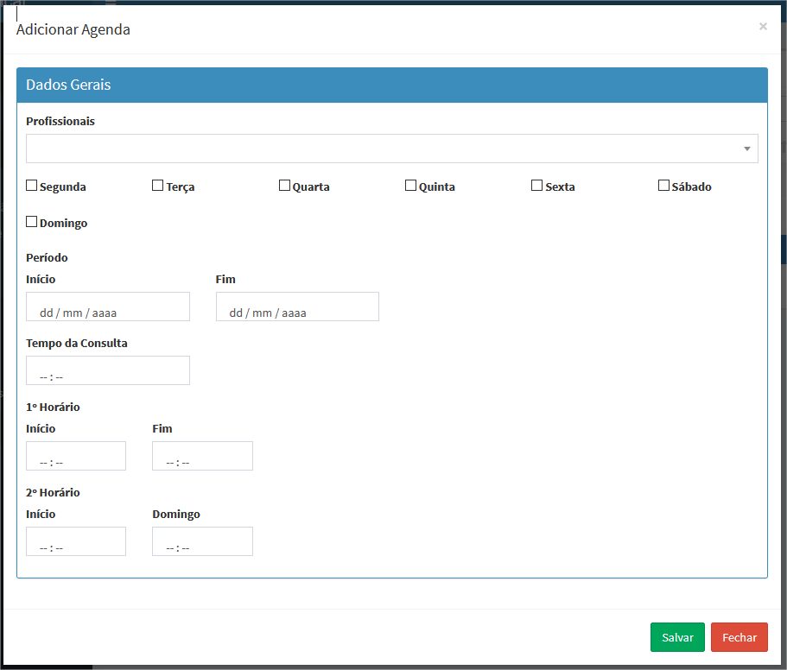

* Campos

|  |  |  |  |  |  |  |
| --- | --- | --- | --- | --- | --- | --- |
| Nº | Nome | Descrição | Valores Válidos | Formato | Tipo | Restrições |
| 1 | Profissionais | Profissional da agenda | - | - | Lista | Obrigatório |
| 2 | Segunda | Dia da semana que é realizado atendimento | - | - | Caixa Seleção | - |
| 3 | Terça | Dia da semana que é realizado atendimento | - | - | Caixa Seleção | - |
| 4 | Quarta | Dia da semana que é realizado atendimento | - | - | Caixa Seleção | - |
| 5 | Quinta | Dia da semana que é realizado atendimento | - | - | Caixa Seleção | - |
| 6 | Sexta | Dia da semana que é realizado atendimento | - | - | Caixa Seleção | - |
| 7 | Sábado | Dia da semana que é realizado atendimento | - | - | Caixa Seleção | - |
| 8 | Domingo | Dia da semana que é realizado atendimento | - | - | Caixa Seleção | - |
| 9 | Período Início | Data que se inicia o atendimento | Data | dd/mm/aaaa | Texto | Obrigatório |
| 10 | Período Fim | Data que se finaliza o atendimento | Data | dd/mm/aaaa | Texto | Obrigatório |
| 11 | Tempo da Consulta | Tempo de realização da consulta | Numéricos | 00:00 | Texto | Obrigatório |
| 12 | 1º Horário Início | 1º Horário que se inicia o atendimento | Numéricos | 00:00 | Texto | Obrigatório |
| 13 | 1º Horário Fim | 1º Horário que se finaliza o atendimento | Numéricos | 00:00 | Texto | Obrigatório |
| 12 | 2º Horário Início | 2º Horário que se inicia o atendimento | Numéricos | 00:00 | Texto | - |
| 13 | 2º Horário Fim | 2º Horário que se finaliza o atendimento | Numéricos | 00:00 | Texto | - |

* Comandos

|  |  |  |  |
| --- | --- | --- | --- |
| Nº | Nome | Ação | Restrições |
| 1 | Salvar | Valida os campos e salva os dados no sistema | Sempre habilitado |
| 2 | Fechar | Redireciona o usuário para a página anterior | Sempre habilitado |

## 

## 2.4.20 Tela edição de agenda

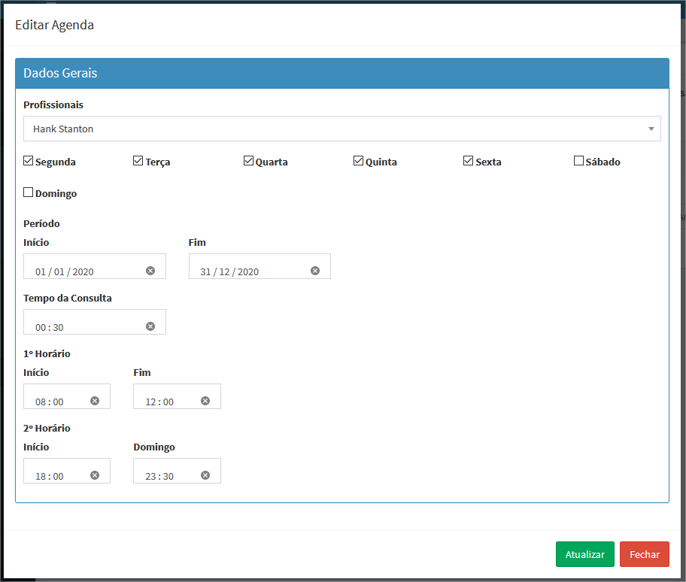

* Campos

|  |  |  |  |  |  |  |
| --- | --- | --- | --- | --- | --- | --- |
| Nº | Nome | Descrição | Valores Válidos | Formato | Tipo | Restrições |
| 1 | Profissionais | Profissional da agenda | - | - | Lista | Obrigatório |
| 2 | Segunda | Dia da semana que é realizado atendimento | - | - | Caixa Seleção | - |
| 3 | Terça | Dia da semana que é realizado atendimento | - | - | Caixa Seleção | - |
| 4 | Quarta | Dia da semana que é realizado atendimento | - | - | Caixa Seleção | - |
| 5 | Quinta | Dia da semana que é realizado atendimento | - | - | Caixa Seleção | - |
| 6 | Sexta | Dia da semana que é realizado atendimento | - | - | Caixa Seleção | - |
| 7 | Sábado | Dia da semana que é realizado atendimento | - | - | Caixa Seleção | - |
| 8 | Domingo | Dia da semana que é realizado atendimento | - | - | Caixa Seleção | - |
| 9 | Período Início | Data que se inicia o atendimento | Data | dd/mm/aaaa | Texto | Obrigatório |
| 10 | Período Fim | Data que se finaliza o atendimento | Data | dd/mm/aaaa | Texto | Obrigatório |
| 11 | Tempo da Consulta | Tempo de realização da consulta | Numéricos | 00:00 | Texto | Obrigatório |
| 12 | 1º Horário Início | 1º Horário que se inicia o atendimento | Numéricos | 00:00 | Texto | Obrigatório |
| 13 | 1º Horário Fim | 1º Horário que se finaliza o atendimento | Numéricos | 00:00 | Texto | Obrigatório |
| 12 | 2º Horário Início | 2º Horário que se inicia o atendimento | Numéricos | 00:00 | Texto | - |
| 13 | 2º Horário Fim | 2º Horário que se finaliza o atendimento | Numéricos | 00:00 | Texto | - |

* Comandos

|  |  |  |  |
| --- | --- | --- | --- |
| Nº | Nome | Ação | Restrições |
| 1 | Salvar | Valida os campos e salva os dados no sistema | Sempre habilitado |
| 2 | Fechar | Redireciona o usuário para a página anterior | Sempre habilitado |

## 2.4.21 Tela lista de agenda livre

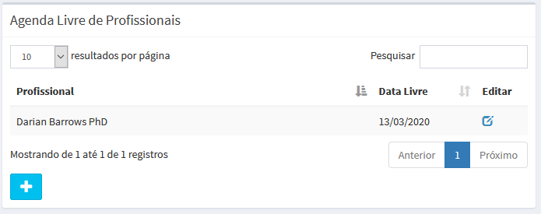

* Campos

|  |  |  |  |  |  |  |
| --- | --- | --- | --- | --- | --- | --- |
| **Nº** | **Nome** | **Descrição** | **Valores Válidos** | **Formato** | **Tipo** | **Restrições** |
| 1 | Pesquisar | Campo de pesquisa | Alfanuméricos | - | Texto | Obrigatório |

* Comandos

|  |  |  |  |
| --- | --- | --- | --- |
| **Nº** | **Nome** | **Ação** | **Restrições** |
| 1 | Criar | Abre um modal para realizar novo cadastro | Sempre habilitado |
| 2 | Editar | Abre um modal com os dados do cadastro para edição | Sempre habilitado |
| 4 | Anterior | Navega para a página anterior entre os registros carregados | Habilitado se a página atual diferente da primeira página |
| 5 | Próximo | Navega para a próxima página entre os registros carregados | Habilitado se a página atual diferente da última página |
| 6 | Resultados por página | Seleciona a quantidade de registros carregados por página | Sempre habilitado |

## 2.4.22 Tela cadastro de agenda livre

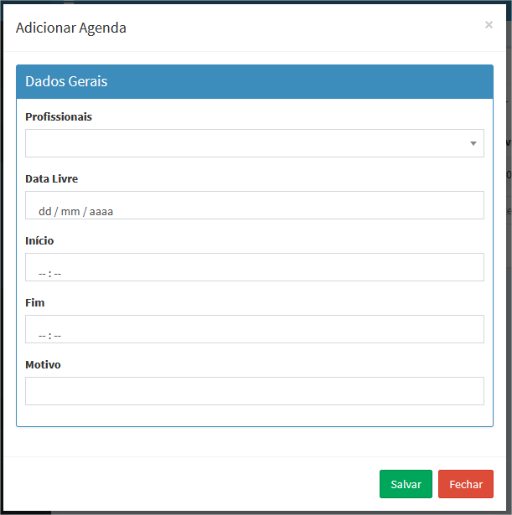

* Campos

|  |  |  |  |  |  |  |
| --- | --- | --- | --- | --- | --- | --- |
| Nº | Nome | Descrição | Valores Válidos | Formato | Tipo | Restrições |
| 1 | Profissionais | Profissional da agenda | - | - | Lista | Obrigatório |
| 2 | Data Livre | Data que o atendimento não será realizado | Data | dd/mm/aaaa | Texto | Obrigatório |
| 3 | Início | Horário que se inicia o período que não haverá atendimento | Numéricos | 00:00 | Texto | Obrigatório |
| 4 | Fim | Horário que se finaliza o período que não haverá atendimento | Numéricos | 00:00 | Texto | Obrigatório |
| 5 | Motivo | Detalhamento do motivo que não haverá atendimento | Alfanuméricos | - | Texto | Obrigatório |

* Comandos

|  |  |  |  |
| --- | --- | --- | --- |
| Nº | Nome | Ação | Restrições |
| 1 | Salvar | Valida os campos e salva os dados no sistema | Sempre habilitado |
| 2 | Fechar | Redireciona o usuário para a página anterior | Sempre habilitado |

## 2.4.23 Tela edição de agenda



* Campos

|  |  |  |  |  |  |  |
| --- | --- | --- | --- | --- | --- | --- |
| Nº | Nome | Descrição | Valores Válidos | Formato | Tipo | Restrições |
| 1 | Profissionais | Profissional da agenda | - | - | Lista | Obrigatório |
| 2 | Segunda | Dia da semana que é realizado atendimento | - | - | Caixa Seleção | - |
| 3 | Terça | Dia da semana que é realizado atendimento | - | - | Caixa Seleção | - |
| 4 | Quarta | Dia da semana que é realizado atendimento | - | - | Caixa Seleção | - |
| 5 | Quinta | Dia da semana que é realizado atendimento | - | - | Caixa Seleção | - |
| 6 | Sexta | Dia da semana que é realizado atendimento | - | - | Caixa Seleção | - |
| 7 | Sábado | Dia da semana que é realizado atendimento | - | - | Caixa Seleção | - |
| 8 | Domingo | Dia da semana que é realizado atendimento | - | - | Caixa Seleção | - |
| 9 | Período Início | Data que se inicia o atendimento | Data | dd/mm/aaaa | Texto | Obrigatório |
| 10 | Período Fim | Data que se finaliza o atendimento | Data | dd/mm/aaaa | Texto | Obrigatório |
| 11 | Tempo da Consulta | Tempo de realização da consulta | Numéricos | 00:00 | Texto | Obrigatório |
| 12 | 1º Horário Início | 1º Horário que se inicia o atendimento | Numéricos | 00:00 | Texto | Obrigatório |
| 13 | 1º Horário Fim | 1º Horário que se finaliza o atendimento | Numéricos | 00:00 | Texto | Obrigatório |
| 12 | 2º Horário Início | 2º Horário que se inicia o atendimento | Numéricos | 00:00 | Texto | - |
| 13 | 2º Horário Fim | 2º Horário que se finaliza o atendimento | Numéricos | 00:00 | Texto | - |

* Comandos

|  |  |  |  |
| --- | --- | --- | --- |
| Nº | Nome | Ação | Restrições |
| 1 | Salvar | Valida os campos e salva os dados no sistema | Sempre habilitado |
| 2 | Fechar | Redireciona o usuário para a página anterior | Sempre habilitado |

## 2.4.24 Tela lista de materiais

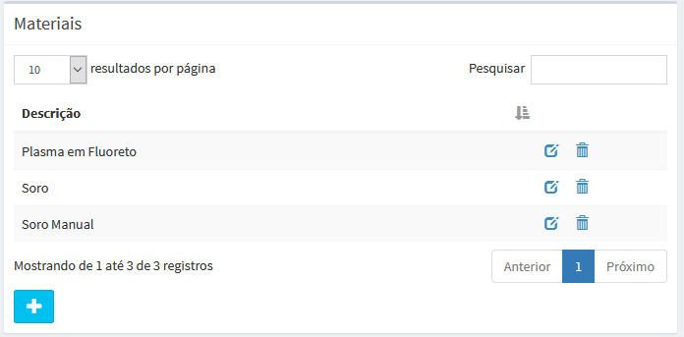

* Campos

|  |  |  |  |  |  |  |
| --- | --- | --- | --- | --- | --- | --- |
| **Nº** | **Nome** | **Descrição** | **Valores Válidos** | **Formato** | **Tipo** | **Restrições** |
| 1 | Pesquisar | Campo de pesquisa | Alfanuméricos | - | Texto | Obrigatório |

* Comandos

|  |  |  |  |
| --- | --- | --- | --- |
| **Nº** | **Nome** | **Ação** | **Restrições** |
| 1 | Criar | Abre um modal para realizar novo cadastro | Sempre habilitado |
| 2 | Editar | Abre um modal com os dados do cadastro para edição | Sempre habilitado |
| 4 | Anterior | Navega para a página anterior entre os registros carregados | Habilitado se a página atual diferente da primeira página |
| 5 | Próximo | Navega para a próxima página entre os registros carregados | Habilitado se a página atual diferente da última página |
| 6 | Resultados por página | Seleciona a quantidade de registros carregados por página | Sempre habilitado |

## 2.4.25 Tela cadastro de material

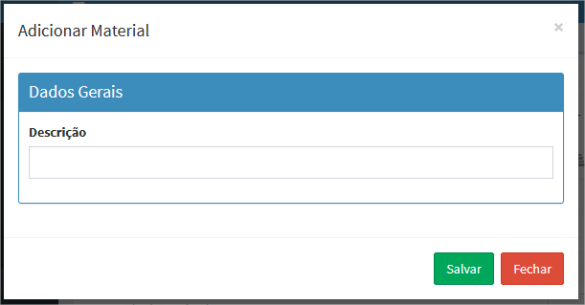

* Campos

|  |  |  |  |  |  |  |
| --- | --- | --- | --- | --- | --- | --- |
| Nº | Nome | Descrição | Valores Válidos | Formato | Tipo | Restrições |
| 1 | Descrição | Descrição do material | Alfanuméricos | - | Texto | Obrigatório |

* Comandos

|  |  |  |  |
| --- | --- | --- | --- |
| Nº | Nome | Ação | Restrições |
| 1 | Salvar | Valida os campos e salva os dados no sistema | Sempre habilitado |
| 2 | Fechar | Redireciona o usuário para a página anterior | Sempre habilitado |

## 2.4.26 Tela edição do material

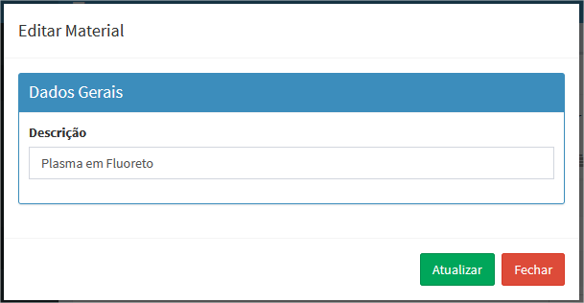

* Campos

|  |  |  |  |  |  |  |
| --- | --- | --- | --- | --- | --- | --- |
| Nº | Nome | Descrição | Valores Válidos | Formato | Tipo | Restrições |
| 1 | Descrição | Descrição do material | Alfanuméricos | - | Texto | Obrigatório |

* Comandos

|  |  |  |  |
| --- | --- | --- | --- |
| Nº | Nome | Ação | Restrições |
| 1 | Salvar | Valida os campos e salva os dados no sistema | Sempre habilitado |
| 2 | Fechar | Redireciona o usuário para a página anterior | Sempre habilitado |

## 2.4.27 Tela exclusão de material

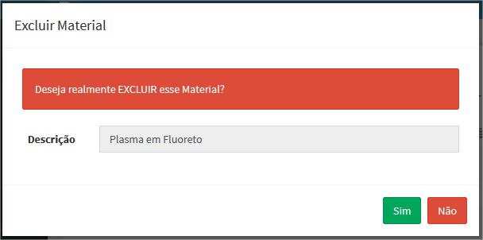

* Campos

|  |  |  |  |  |  |  |
| --- | --- | --- | --- | --- | --- | --- |
| **Nº** | **Nome** | **Descrição** | **Valores Válidos** | **Formato** | **Tipo** | **Restrições** |
| 1 | Descrição | Descrição do material | Alfanuméricos | - | Texto | Desabilitado |

* Comandos

|  |  |  |  |
| --- | --- | --- | --- |
| **Nº** | **Nome** | **Ação** | **Restrições** |
| 1 | Sim | Confirma a exclusão do cadastro | Sempre habilitado |
| 2 | Não | Redireciona o usuário para a página anterior | Sempre habilitado |

## 2.4.28 Tela lista de métodos

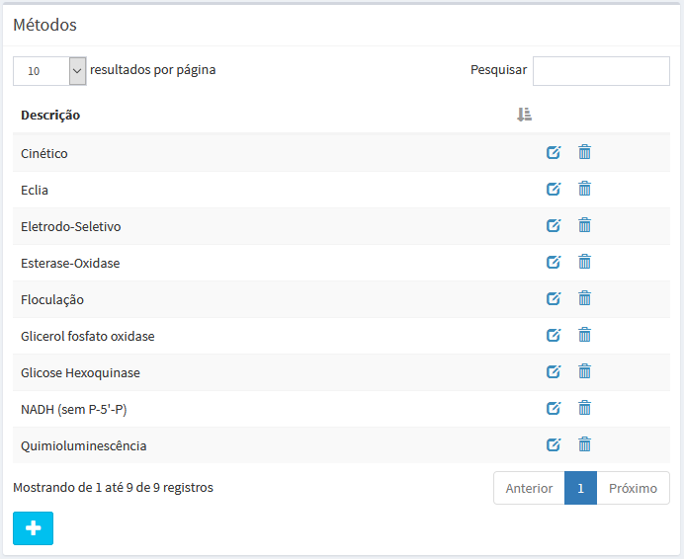

* Campos

|  |  |  |  |  |  |  |
| --- | --- | --- | --- | --- | --- | --- |
| **Nº** | **Nome** | **Descrição** | **Valores Válidos** | **Formato** | **Tipo** | **Restrições** |
| 1 | Pesquisar | Campo de pesquisa | Alfanuméricos | - | Texto | Obrigatório |

* Comandos

|  |  |  |  |
| --- | --- | --- | --- |
| **Nº** | **Nome** | **Ação** | **Restrições** |
| 1 | Criar | Abre um modal para realizar novo cadastro | Sempre habilitado |
| 2 | Editar | Abre um modal com os dados do cadastro para edição | Sempre habilitado |
| 4 | Anterior | Navega para a página anterior entre os registros carregados | Habilitado se a página atual diferente da primeira página |
| 5 | Próximo | Navega para a próxima página entre os registros carregados | Habilitado se a página atual diferente da última página |
| 6 | Resultados por página | Seleciona a quantidade de registros carregados por página | Sempre habilitado |

## 2.4.29 Tela cadastro de método

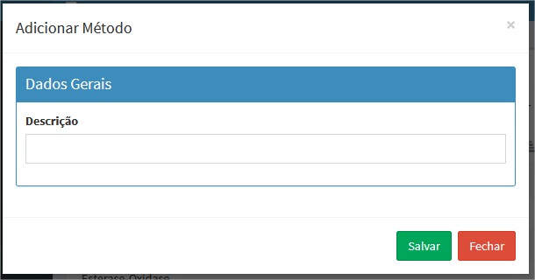

* Campos

|  |  |  |  |  |  |  |
| --- | --- | --- | --- | --- | --- | --- |
| Nº | Nome | Descrição | Valores Válidos | Formato | Tipo | Restrições |
| 1 | Descrição | Descrição do método | Alfanuméricos | - | Texto | Obrigatório |

* Comandos

|  |  |  |  |
| --- | --- | --- | --- |
| Nº | Nome | Ação | Restrições |
| 1 | Salvar | Valida os campos e salva os dados no sistema | Sempre habilitado |
| 2 | Fechar | Redireciona o usuário para a página anterior | Sempre habilitado |

## 2.4.30 Tela edição de método

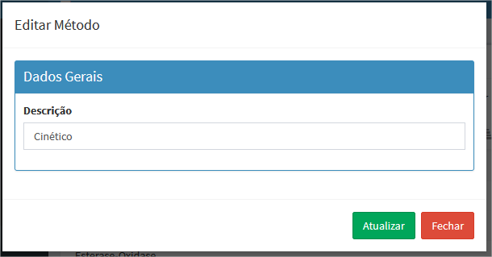

* Campos

|  |  |  |  |  |  |  |
| --- | --- | --- | --- | --- | --- | --- |
| Nº | Nome | Descrição | Valores Válidos | Formato | Tipo | Restrições |
| 1 | Descrição | Descrição do método | Alfanuméricos | - | Texto | Obrigatório |

* Comandos

|  |  |  |  |
| --- | --- | --- | --- |
| Nº | Nome | Ação | Restrições |
| 1 | Salvar | Valida os campos e salva os dados no sistema | Sempre habilitado |
| 2 | Fechar | Redireciona o usuário para a página anterior | Sempre habilitado |

## 2.4.31 Tela exclusão de método

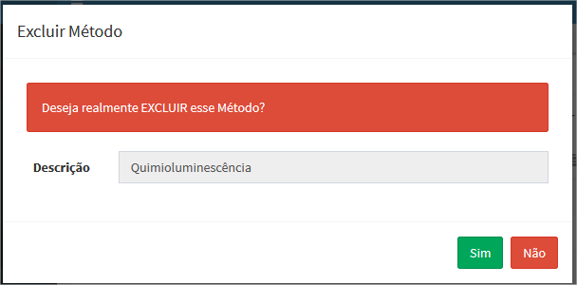

* Campos

|  |  |  |  |  |  |  |
| --- | --- | --- | --- | --- | --- | --- |
| **Nº** | **Nome** | **Descrição** | **Valores Válidos** | **Formato** | **Tipo** | **Restrições** |
| 1 | Descrição | Descrição do método | Alfanuméricos | - | Texto | Desabilitado |

* Comandos

|  |  |  |  |
| --- | --- | --- | --- |
| **Nº** | **Nome** | **Ação** | **Restrições** |
| 1 | Sim | Confirma a exclusão do cadastro | Sempre habilitado |
| 2 | Não | Redireciona o usuário para a página anterior | Sempre habilitado |

## 2.4.32 Tela lista de grupos

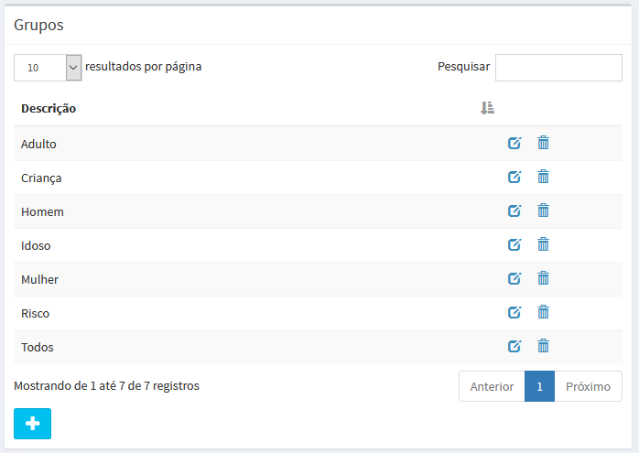

* Campos

|  |  |  |  |  |  |  |
| --- | --- | --- | --- | --- | --- | --- |
| **Nº** | **Nome** | **Descrição** | **Valores Válidos** | **Formato** | **Tipo** | **Restrições** |
| 1 | Pesquisar | Campo de pesquisa | Alfanuméricos | - | Texto | Obrigatório |

* Comandos

|  |  |  |  |
| --- | --- | --- | --- |
| **Nº** | **Nome** | **Ação** | **Restrições** |
| 1 | Criar | Abre um modal para realizar novo cadastro | Sempre habilitado |
| 2 | Editar | Abre um modal com os dados do cadastro para edição | Sempre habilitado |
| 4 | Anterior | Navega para a página anterior entre os registros carregados | Habilitado se a página atual diferente da primeira página |
| 5 | Próximo | Navega para a próxima página entre os registros carregados | Habilitado se a página atual diferente da última página |
| 6 | Resultados por página | Seleciona a quantidade de registros carregados por página | Sempre habilitado |

## 2.4.33 Tela cadastro de grupo

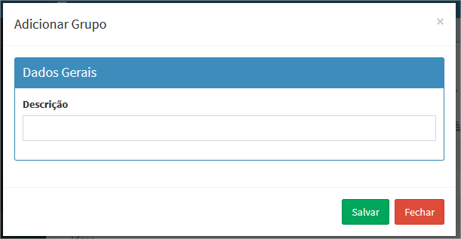

* Campos

|  |  |  |  |  |  |  |
| --- | --- | --- | --- | --- | --- | --- |
| Nº | Nome | Descrição | Valores Válidos | Formato | Tipo | Restrições |
| 1 | Descrição | Descrição do grupo | Alfanuméricos | - | Texto | Obrigatório |

* Comandos

|  |  |  |  |
| --- | --- | --- | --- |
| Nº | Nome | Ação | Restrições |
| 1 | Salvar | Valida os campos e salva os dados no sistema | Sempre habilitado |
| 2 | Fechar | Redireciona o usuário para a página anterior | Sempre habilitado |

## 2.4.34 Tela edição de grupo

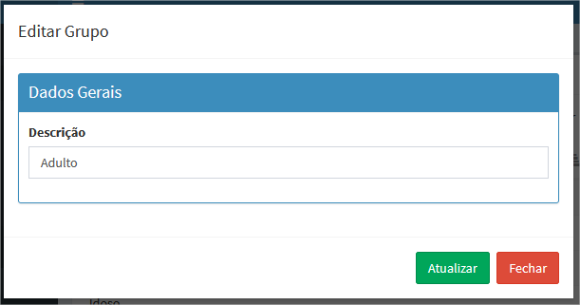

* Campos

|  |  |  |  |  |  |  |
| --- | --- | --- | --- | --- | --- | --- |
| Nº | Nome | Descrição | Valores Válidos | Formato | Tipo | Restrições |
| 1 | Descrição | Descrição do grupo | Alfanuméricos | - | Texto | Obrigatório |

* Comandos

|  |  |  |  |
| --- | --- | --- | --- |
| Nº | Nome | Ação | Restrições |
| 1 | Salvar | Valida os campos e salva os dados no sistema | Sempre habilitado |
| 2 | Fechar | Redireciona o usuário para a página anterior | Sempre habilitado |

## 2.4.35 Tela exclusão de grupo

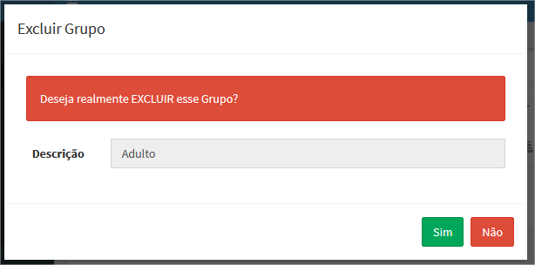

* Campos

|  |  |  |  |  |  |  |
| --- | --- | --- | --- | --- | --- | --- |
| **Nº** | **Nome** | **Descrição** | **Valores Válidos** | **Formato** | **Tipo** | **Restrições** |
| 1 | Descrição | Descrição do grupo | Alfanuméricos | - | Texto | Desabilitado |

* Comandos

|  |  |  |  |
| --- | --- | --- | --- |
| **Nº** | **Nome** | **Ação** | **Restrições** |
| 1 | Sim | Confirma a exclusão do cadastro | Sempre habilitado |
| 2 | Não | Redireciona o usuário para a página anterior | Sempre habilitado |

## 2.4.36 Tela lista de exames

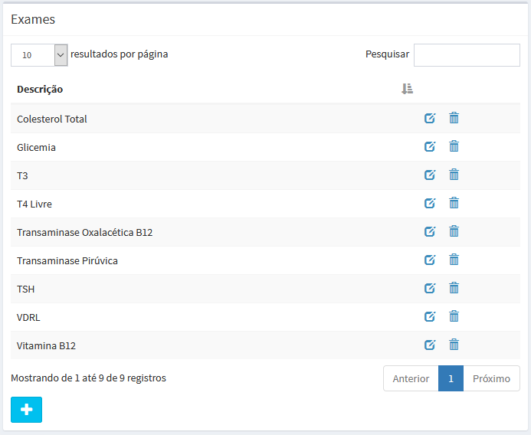

* Campos

|  |  |  |  |  |  |  |
| --- | --- | --- | --- | --- | --- | --- |
| **Nº** | **Nome** | **Descrição** | **Valores Válidos** | **Formato** | **Tipo** | **Restrições** |
| 1 | Pesquisar | Campo de pesquisa | Alfanuméricos | - | Texto | Obrigatório |

* Comandos

|  |  |  |  |
| --- | --- | --- | --- |
| **Nº** | **Nome** | **Ação** | **Restrições** |
| 1 | Criar | Abre um modal para realizar novo cadastro | Sempre habilitado |
| 2 | Editar | Abre um modal com os dados do cadastro para edição | Sempre habilitado |
| 4 | Anterior | Navega para a página anterior entre os registros carregados | Habilitado se a página atual diferente da primeira página |
| 5 | Próximo | Navega para a próxima página entre os registros carregados | Habilitado se a página atual diferente da última página |
| 6 | Resultados por página | Seleciona a quantidade de registros carregados por página | Sempre habilitado |

## 2.4.37 Tela cadastro de exame

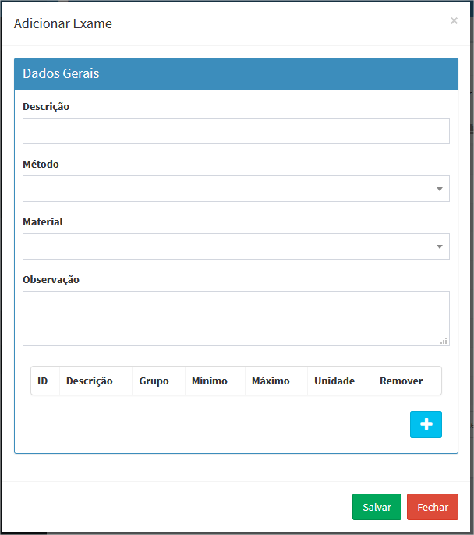

* Campos

|  |  |  |  |  |  |  |
| --- | --- | --- | --- | --- | --- | --- |
| **Nº** | **Nome** | **Descrição** | **Valores Válidos** | **Formato** | **Tipo** | **Restrições** |
| 1 | Descrição | Descrição do exame | Alfanuméricos | - | Texto | Obrigatório |
| 2 | Método | Método utilizado no exame | - | - | Lista | Obrigatório |
| 3 | Material | Material utilizado no exame | - | - | Lista | Obrigatório |
| 4 | Observação | Observação do exame | Alfanuméricos | - | Texto | Obrigatório |
| 5 | Descrição Linha | Descrição da linha do exame | Alfanuméricos | - | Texto | - |
| 6 | Grupo | Grupo da linha do exame | - | - | Lista | - |
| 7 | Mínimo | Valor mínimo referência do exame | Alfanuméricos | - | Texto | - |
| 8 | Máximo | Valor máximo referência do exame | Alfanuméricos | - | Texto | - |
| 9 | Unidade | Unidade de medição do exame | Alfanuméricos | - | Texto | - |

* Comandos

|  |  |  |  |
| --- | --- | --- | --- |
| **Nº** | **Nome** | **Ação** | **Restrições** |
| 1 | Salvar | Valida os campos e salva os dados no sistema | Sempre habilitado |
| 2 | Fechar | Redireciona o usuário para a página anterior | Sempre habilitado |
| 3 | Adicionar | Adiciona linha a tabela de exame | Sempre habilitado |
| 4 | Remover | Remove linha da tabela de exame | Habilitado quando existir linha na tabela de exame |

## 2.4.38 Tela edição de exame

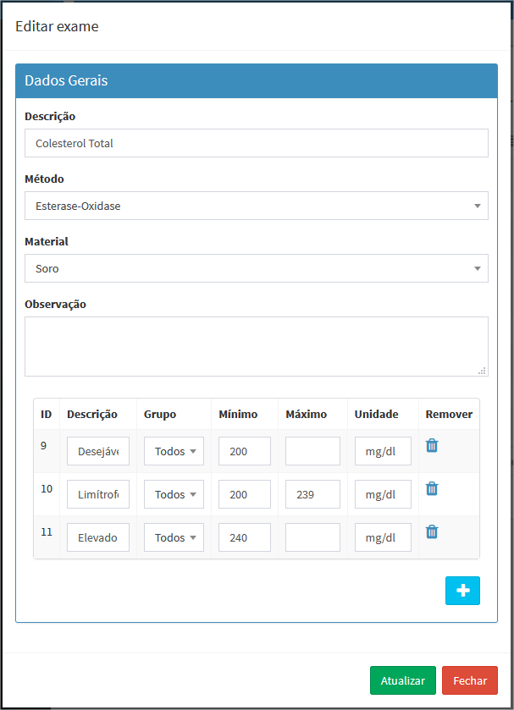

* Campos

|  |  |  |  |  |  |  |
| --- | --- | --- | --- | --- | --- | --- |
| Nº | Nome | Descrição | Valores Válidos | Formato | Tipo | Restrições |
| 1 | Descrição | Descrição do exame | Alfanuméricos | - | Texto | Obrigatório |
| 2 | Método | Método utilizado no exame | - | - | Lista | Obrigatório |
| 3 | Material | Material utilizado no exame | - | - | Lista | Obrigatório |
| 4 | Observação | Observação do exame | Alfanuméricos | - | Texto | Obrigatório |
| 5 | Descrição Linha | Descrição da linha do exame | Alfanuméricos | - | Texto | - |
| 6 | Grupo | Grupo da linha do exame | - | - | Lista | - |
| 7 | Mínimo | Valor mínimo referência do exame | Alfanuméricos | - | Texto | - |
| 8 | Máximo | Valor máximo referência do exame | Alfanuméricos | - | Texto | - |
| 9 | Unidade | Unidade de medição do exame | Alfanuméricos | - | Texto | - |

* Comandos

|  |  |  |  |
| --- | --- | --- | --- |
| Nº | Nome | Ação | Restrições |
| 1 | Atualizar | Valida os campos e atualiza os dados no sistema | Sempre habilitado |
| 2 | Fechar | Redireciona o usuário para a página anterior | Sempre habilitado |
| 3 | Adicionar | Adiciona linha a tabela de exame | Sempre habilitado |
| 4 | Remover | Remove linha da tabela de exame | Habilitado quando existir linha na tabela de exame |

## 2.4.39 Tela exclusão de exame

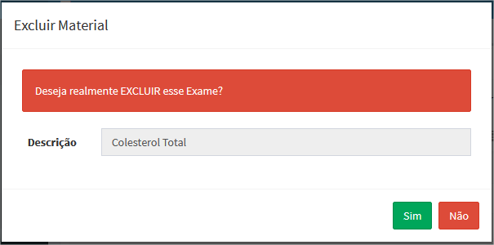

* Campos

|  |  |  |  |  |  |  |
| --- | --- | --- | --- | --- | --- | --- |
| **Nº** | **Nome** | **Descrição** | **Valores Válidos** | **Formato** | **Tipo** | **Restrições** |
| 1 | Descrição | Descrição do grupo | Alfanuméricos | - | Texto | Desabilitado |

* Comandos

|  |  |  |  |
| --- | --- | --- | --- |
| **Nº** | **Nome** | **Ação** | **Restrições** |
| 1 | Sim | Confirma a exclusão do cadastro | Sempre habilitado |
| 2 | Não | Redireciona o usuário para a página anterior | Sempre habilitado |

## 2.4.40 Tela lista de fabricantes

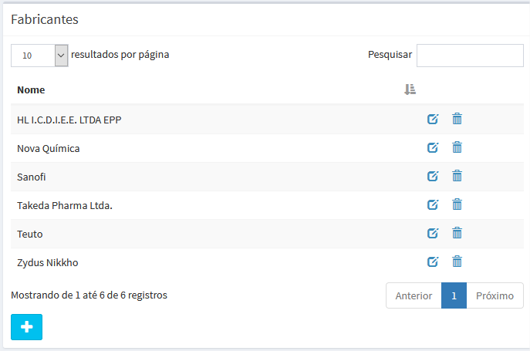

* Campos

|  |  |  |  |  |  |  |
| --- | --- | --- | --- | --- | --- | --- |
| **Nº** | **Nome** | **Descrição** | **Valores Válidos** | **Formato** | **Tipo** | **Restrições** |
| 1 | Pesquisar | Campo de pesquisa | Alfanuméricos | - | Texto | Obrigatório |

* Comandos

|  |  |  |  |
| --- | --- | --- | --- |
| **Nº** | **Nome** | **Ação** | **Restrições** |
| 1 | Criar | Abre um modal para realizar novo cadastro | Sempre habilitado |
| 2 | Editar | Abre um modal com os dados do cadastro para edição | Sempre habilitado |
| 4 | Anterior | Navega para a página anterior entre os registros carregados | Habilitado se a página atual diferente da primeira página |
| 5 | Próximo | Navega para a próxima página entre os registros carregados | Habilitado se a página atual diferente da última página |
| 6 | Resultados por página | Seleciona a quantidade de registros carregados por página | Sempre habilitado |

## 2.4.41 Tela cadastro de fabricante

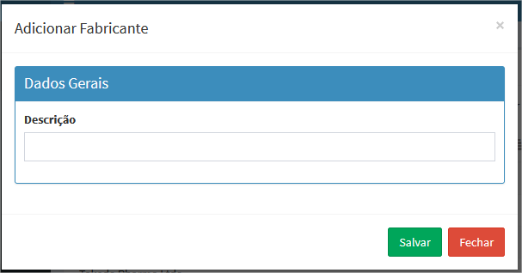

* Campos

|  |  |  |  |  |  |  |
| --- | --- | --- | --- | --- | --- | --- |
| Nº | Nome | Descrição | Valores Válidos | Formato | Tipo | Restrições |
| 1 | Descrição | Descrição do grupo | Alfanuméricos | - | Texto | Obrigatório |

* Comandos

|  |  |  |  |
| --- | --- | --- | --- |
| Nº | Nome | Ação | Restrições |
| 1 | Salvar | Valida os campos e salva os dados no sistema | Sempre habilitado |
| 2 | Fechar | Redireciona o usuário para a página anterior | Sempre habilitado |

## 2.4.42 Tela edição de fabricante

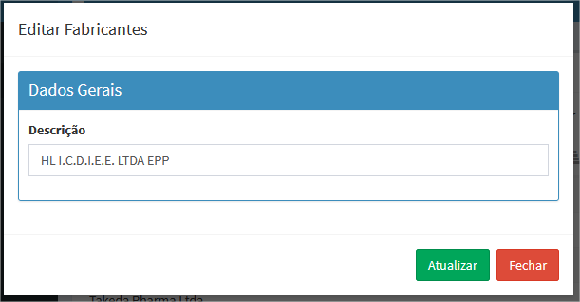

* Campos

|  |  |  |  |  |  |  |
| --- | --- | --- | --- | --- | --- | --- |
| Nº | Nome | Descrição | Valores Válidos | Formato | Tipo | Restrições |
| 1 | Descrição | Descrição do fabricante | Alfanuméricos | - | Texto | Obrigatório |

* Comandos

|  |  |  |  |
| --- | --- | --- | --- |
| Nº | Nome | Ação | Restrições |
| 1 | Salvar | Valida os campos e salva os dados no sistema | Sempre habilitado |
| 2 | Fechar | Redireciona o usuário para a página anterior | Sempre habilitado |

## 2.4.43 Tela exclusão de fabricante

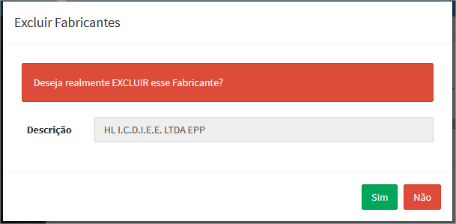

* Campos

|  |  |  |  |  |  |  |
| --- | --- | --- | --- | --- | --- | --- |
| **Nº** | **Nome** | **Descrição** | **Valores Válidos** | **Formato** | **Tipo** | **Restrições** |
| 1 | Descrição | Descrição do fabricante | Alfanuméricos | - | Texto | Desabilitado |

* Comandos

|  |  |  |  |
| --- | --- | --- | --- |
| **Nº** | **Nome** | **Ação** | **Restrições** |
| 1 | Sim | Confirma a exclusão do cadastro | Sempre habilitado |
| 2 | Não | Redireciona o usuário para a página anterior | Sempre habilitado |

## 2.4.44 Tela lista de medicamentos

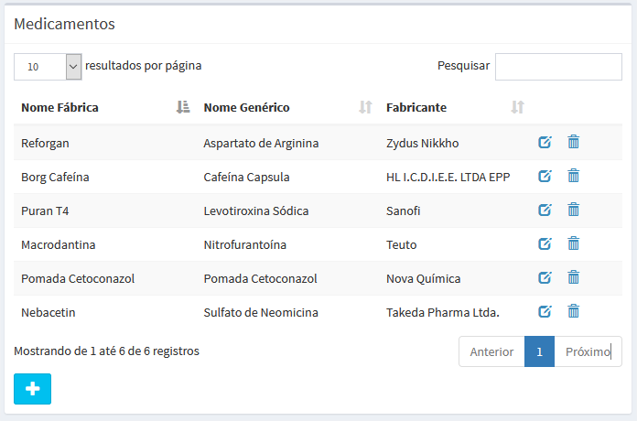

* Campos

|  |  |  |  |  |  |  |
| --- | --- | --- | --- | --- | --- | --- |
| **Nº** | **Nome** | **Descrição** | **Valores Válidos** | **Formato** | **Tipo** | **Restrições** |
| 1 | Pesquisar | Campo de pesquisa | Alfanuméricos | - | Texto | Obrigatório |

* Comandos

|  |  |  |  |
| --- | --- | --- | --- |
| **Nº** | **Nome** | **Ação** | **Restrições** |
| 1 | Criar | Abre um modal para realizar novo cadastro | Sempre habilitado |
| 2 | Editar | Abre um modal com os dados do cadastro para edição | Sempre habilitado |
| 4 | Anterior | Navega para a página anterior entre os registros carregados | Habilitado se a página atual diferente da primeira página |
| 5 | Próximo | Navega para a próxima página entre os registros carregados | Habilitado se a página atual diferente da última página |
| 6 | Resultados por página | Seleciona a quantidade de registros carregados por página | Sempre habilitado |

## 2.4.45 Tela cadastro de medicamento

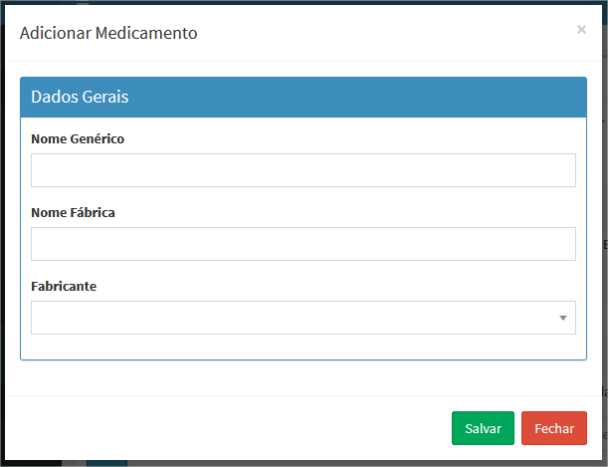

* Campos

|  |  |  |  |  |  |  |
| --- | --- | --- | --- | --- | --- | --- |
| Nº | Nome | Descrição | Valores Válidos | Formato | Tipo | Restrições |
| 1 | Nome Genérico | Nome genérico do medicamento | Alfanuméricos | - | Texto | Obrigatório |
| 2 | Nome Fábrica | Nome de fábrica do medicamento | Alfanuméricos | - | Texto | Obrigatório |
| 3 | Fabricante | Fabricante do medicamento | - | - | Lista | Obrigatório |

* Comandos

|  |  |  |  |
| --- | --- | --- | --- |
| Nº | Nome | Ação | Restrições |
| 1 | Salvar | Valida os campos e salva os dados no sistema | Sempre habilitado |
| 2 | Fechar | Redireciona o usuário para a página anterior | Sempre habilitado |

## 2.4.46 Tela edição do medicamento

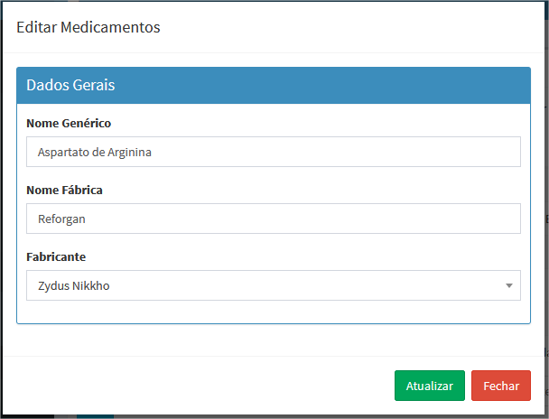

* Campos

|  |  |  |  |  |  |  |
| --- | --- | --- | --- | --- | --- | --- |
| Nº | Nome | Descrição | Valores Válidos | Formato | Tipo | Restrições |
| 1 | Nome Genérico | Nome genérico do medicamento | Alfanuméricos | - | Texto | Obrigatório |
| 2 | Nome Fábrica | Nome de fábrica do medicamento | Alfanuméricos | - | Texto | Obrigatório |
| 3 | Fabricante | Fabricante do medicamento | - | - | Lista | Obrigatório |

* Comandos

|  |  |  |  |
| --- | --- | --- | --- |
| Nº | Nome | Ação | Restrições |
| 1 | Salvar | Valida os campos e salva os dados no sistema | Sempre habilitado |
| 2 | Fechar | Redireciona o usuário para a página anterior | Sempre habilitado |

## 2.4.47 Tela exclusão de medicamento

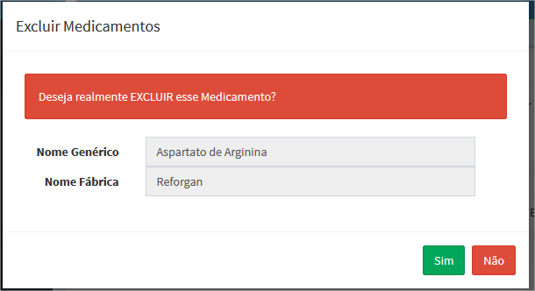

* Campos

|  |  |  |  |  |  |  |
| --- | --- | --- | --- | --- | --- | --- |
| **Nº** | **Nome** | **Descrição** | **Valores Válidos** | **Formato** | **Tipo** | **Restrições** |
| 1 | Nome Genérico | Nome genérico do medicamento | Alfanuméricos | - | Texto | - |
| 2 | Nome Fábrica | Nome de fábrica do medicamento | Alfanuméricos | - | Texto | - |

* Comandos

|  |  |  |  |
| --- | --- | --- | --- |
| **Nº** | **Nome** | **Ação** | **Restrições** |
| 1 | Sim | Confirma a exclusão do cadastro | Sempre habilitado |
| 2 | Não | Redireciona o usuário para a página anterior | Sempre habilitado |

## 2.4.48 Tela lista de pacientes

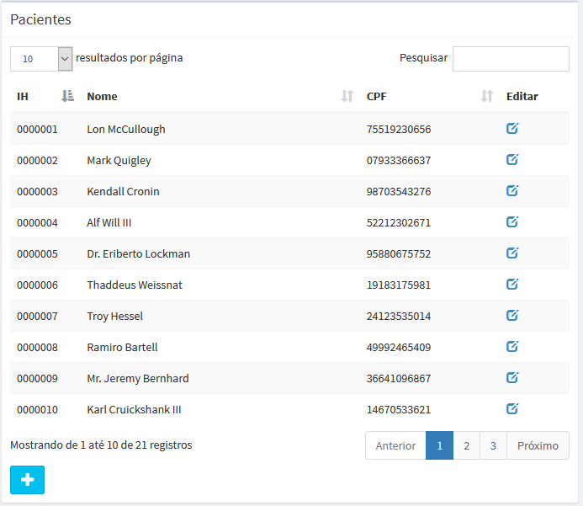

* Campos

|  |  |  |  |  |  |  |
| --- | --- | --- | --- | --- | --- | --- |
| **Nº** | **Nome** | **Descrição** | **Valores Válidos** | **Formato** | **Tipo** | **Restrições** |
| 1 | Pesquisar | Campo de pesquisa | Alfanuméricos | - | Texto | Obrigatório |

* Comandos

|  |  |  |  |
| --- | --- | --- | --- |
| **Nº** | **Nome** | **Ação** | **Restrições** |
| 1 | Criar | Abre um modal para realizar novo cadastro | Sempre habilitado |
| 2 | Editar | Abre um modal com os dados do cadastro para edição | Sempre habilitado |
| 4 | Anterior | Navega para a página anterior entre os registros carregados | Habilitado se a página atual diferente da primeira página |
| 5 | Próximo | Navega para a próxima página entre os registros carregados | Habilitado se a página atual diferente da última página |
| 6 | Resultados por página | Seleciona a quantidade de registros carregados por página | Sempre habilitado |

## 2.4.49 Tela cadastro de paciente

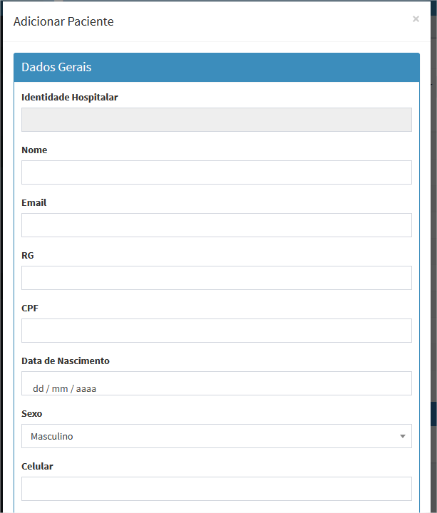

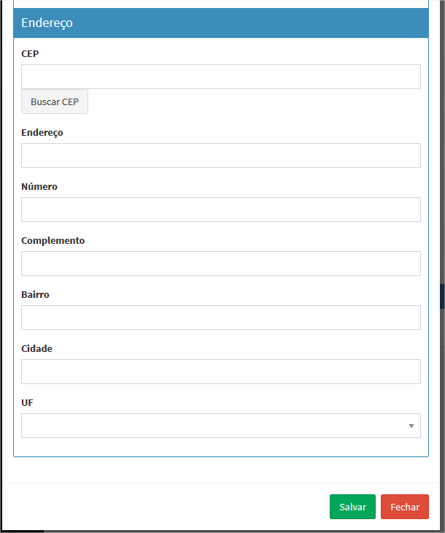

* Campos

|  |  |  |  |  |  |  |
| --- | --- | --- | --- | --- | --- | --- |
| Nº | Nome | Descrição | Valores Válidos | Formato | Tipo | Restrições |
| 1 | Nome | Nome do profissional | Alfanuméricos | - | Texto | Obrigatório |
| 2 | E-mail | E-mail do profissional | Alfanuméricos | - | Texto | Obrigatório |
| 3 | RG | RG do profissional | Alfanuméricos | - | Texto | Obrigatório |
| 4 | CPF | CPF do profissional | Numéricos | 000.000.000-00 | Texto | Obrigatório |
| 5 | Data de Nascimento | Data de nascimento do profissional | Data | dd/mm/aaaa | Texto | Obrigatório |
| 6 | Sexo | Sexo do profissional | - | - | Lista | Obrigatório |
| 7 | Celular | Nº de celular do profissional | Numéricos | (00) 0 0000-0000 | Texto | Obrigatório |
| 8 | CEP | CEP do endereço do profissional | Numéricos | 00.000-000 | Texto | Obrigatório |
| 9 | Endereço | Tipo e Logradouro do profissional | Alfanuméricos | - | Texto | Obrigatório |
| 10 | Número | Número do endereço do profissional | Numéricos | - | Texto | Obrigatório |
| 11 | Complemento | Complemento do endereço do profissional | Alfanuméricos | - | Texto | - |
| 12 | Bairro | Bairro do endereço do profissional | Alfanuméricos | - | Texto | Obrigatório |
| 13 | Cidade | Cidade do endereço do profissional | Alfanuméricos | - | Texto | Obrigatório |
| 14 | UF | Unidade federativa do endereço | - | - | Lista | Obrigatório |

* Comandos

|  |  |  |  |
| --- | --- | --- | --- |
| Nº | Nome | Ação | Restrições |
| 1 | Salvar | Valida os campos e salva os dados no sistema | Sempre habilitado |
| 2 | Fechar | Redireciona o usuário para a página anterior | Sempre habilitado |
| 3 | Buscar CEP | Consulta o CEP informado no webservice de endereços e realiza o preenchimento automático dos dados | Sempre habilitado |

## 2.4.50 Tela edição de paciente

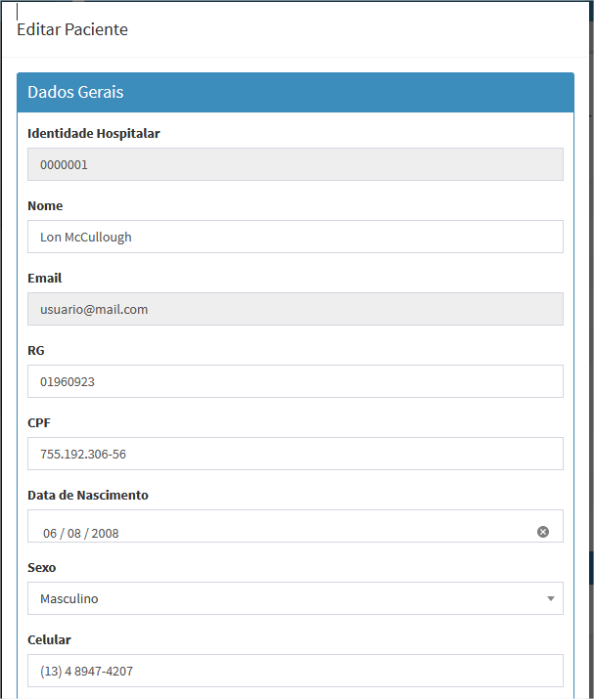

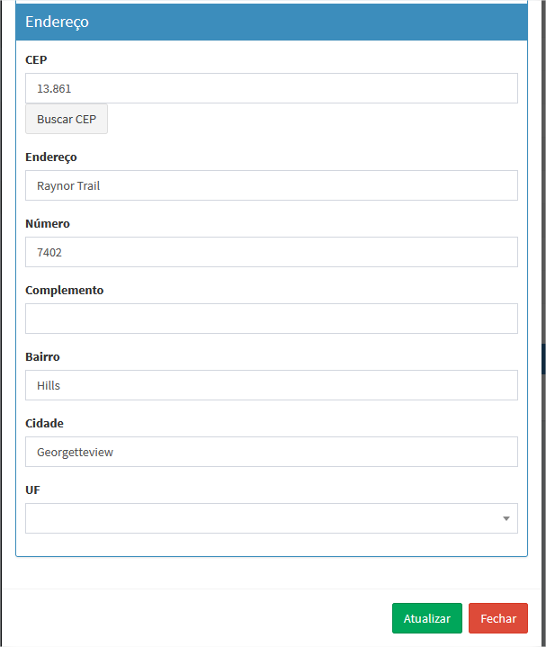

* Campos

|  |  |  |  |  |  |  |
| --- | --- | --- | --- | --- | --- | --- |
| **Nº** | **Nome** | **Descrição** | **Valores Válidos** | **Formato** | **Tipo** | **Restrições** |
| 1 | Nome | Nome do profissional | Alfanuméricos | - | Texto | Obrigatório |
| 2 | E-mail | E-mail do profissional | Alfanuméricos | - | Texto | Obrigatório |
| 3 | RG | RG do profissional | Alfanuméricos | - | Texto | Obrigatório |
| 4 | CPF | CPF do profissional | Numéricos | 000.000.000-00 | Texto | Obrigatório |
| 5 | Data de Nascimento | Data de nascimento do profissional | Data | dd/mm/aaaa | Texto | Obrigatório |
| 6 | Sexo | Sexo do profissional | - | - | Lista | Obrigatório |
| 7 | Celular | Nº de celular do profissional | Numéricos | (00) 0 0000-0000 | Texto | Obrigatório |
| 8 | CEP | CEP do endereço do profissional | Numéricos | 00.000-000 | Texto | Obrigatório |
| 9 | Endereço | Tipo e Logradouro do profissional | Alfanuméricos | - | Texto | Obrigatório |
| 10 | Número | Número do endereço do profissional | Numéricos | - | Texto | Obrigatório |
| 11 | Complemento | Complemento do endereço do profissional | Alfanuméricos | - | Texto | - |
| 12 | Bairro | Bairro do endereço do profissional | Alfanuméricos | - | Texto | Obrigatório |
| 13 | Cidade | Cidade do endereço do profissional | Alfanuméricos | - | Texto | Obrigatório |
| 14 | UF | Unidade federativa do endereço | - | - | Lista | Obrigatório |

* Comandos

|  |  |  |  |
| --- | --- | --- | --- |
| **Nº** | **Nome** | **Ação** | **Restrições** |
| 1 | Salvar | Valida os campos e salva os dados no sistema | Sempre habilitado |
| 2 | Fechar | Redireciona o usuário para a página anterior | Sempre habilitado |
| 3 | Buscar CEP | Consulta o CEP informado no webservice de endereços e realiza o preenchimento automático dos dados | Sempre habilitado |

## 2.4.51 Tela lista histórico paciente

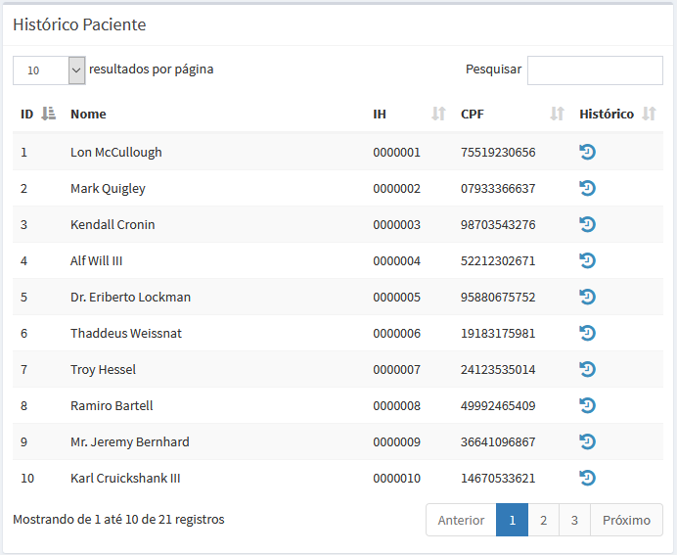

* Campos

|  |  |  |  |  |  |  |
| --- | --- | --- | --- | --- | --- | --- |
| **Nº** | **Nome** | **Descrição** | **Valores Válidos** | **Formato** | **Tipo** | **Restrições** |
| 1 | Pesquisar | Campo de pesquisa | Alfanuméricos | - | Texto | Obrigatório |

* Comandos

|  |  |  |  |
| --- | --- | --- | --- |
| **Nº** | **Nome** | **Ação** | **Restrições** |
| 1 | Histórico | Abre um modal para visualizar o histórico do paciente | Sempre habilitado |
| 4 | Anterior | Navega para a página anterior entre os registros carregados | Habilitado se a página atual diferente da primeira página |
| 5 | Próximo | Navega para a próxima página entre os registros carregados | Habilitado se a página atual diferente da última página |
| 6 | Resultados por página | Seleciona a quantidade de registros carregados por página | Sempre habilitado |

## 2.4.52 Tela de impressão de exames

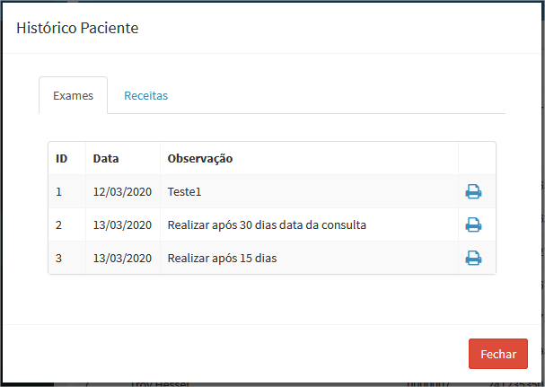

* Comandos

|  |  |  |  |
| --- | --- | --- | --- |
| **Nº** | **Nome** | **Ação** | **Restrições** |
| 1 | Imprimir | Gera relatório do exame para impressão e visualização dos resultados | Sempre habilitado |
| 2 | Fechar | Redireciona o usuário para a página anterior | Sempre habilitado |

## 2.4.53 Tela de impressão de receitas

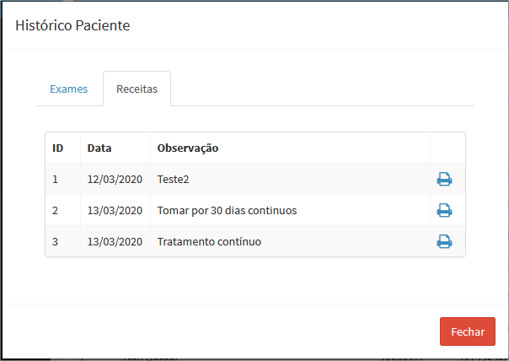

* Comandos

|  |  |  |  |
| --- | --- | --- | --- |
| **Nº** | **Nome** | **Ação** | **Restrições** |
| 1 | Imprimir | Gera relatório da receita para impressão e visualização dos resultados | Sempre habilitado |
| 2 | Fechar | Redireciona o usuário para a página anterior | Sempre habilitado |

## 2.4.54 Tela lista agendamento de consultas

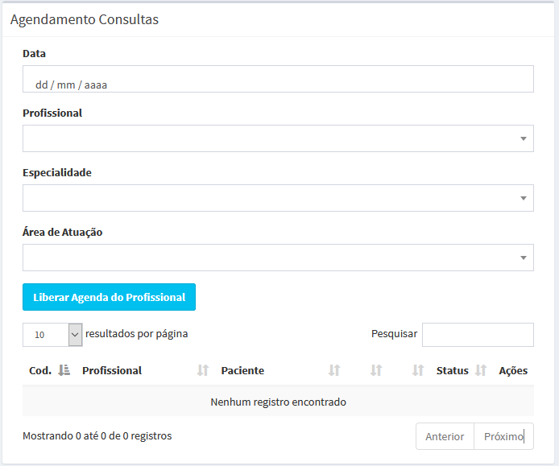

* Campos

|  |  |  |  |  |  |  |
| --- | --- | --- | --- | --- | --- | --- |
| **Nº** | **Nome** | **Descrição** | **Valores Válidos** | **Formato** | **Tipo** | **Restrições** |
| 1 | Data | Data agenda | Data | dd/mm/aaaa | Texto | Obrigatório |
| 2 | Profissional | Filtro para profissional | - | - | Lista | - |
| 3 | Especialidade | Filtro para especialidade | - | - | Lista | - |
| 4 | Área de Atuação | Filtro para área de atuação | - | - | Lista | - |

* Comandos

|  |  |  |  |
| --- | --- | --- | --- |
| **Nº** | **Nome** | **Ação** | **Restrições** |
| 1 | Criar Consulta | Abre um modal para realizar nova marcação | Habilitado quando status do horário estiver como disponível |
| 2 | Visualizar Consulta | Abre um modal com os dados do cadastro para visualização | Habilitado quando horário houver marcação |
| 3 | Cancelar Consulta | Abre um modal para realizar o cancelamento da consulta | Habilitado quando status do horário estiver como marcado |
| 4 | Anterior | Navega para a página anterior entre os registros carregados | Habilitado se a página atual diferente da primeira página |
| 5 | Próximo | Navega para a próxima página entre os registros carregados | Habilitado se a página atual diferente da última página |
| 6 | Resultados por página | Seleciona a quantidade de registros carregados por página | Sempre habilitado |

## 2.4.55 Tela cadastro de consulta

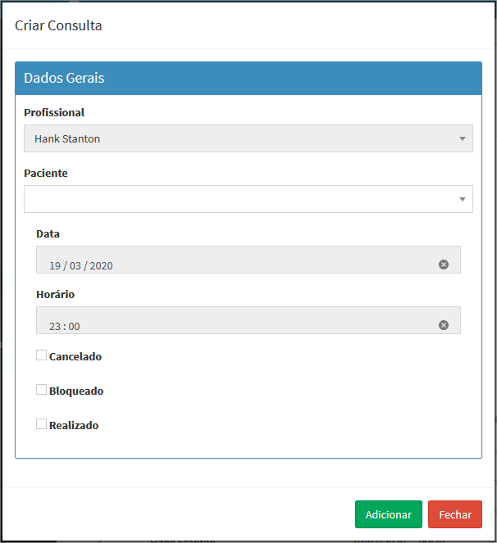

* Campos

|  |  |  |  |  |  |  |
| --- | --- | --- | --- | --- | --- | --- |
| **Nº** | **Nome** | **Descrição** | **Valores Válidos** | **Formato** | **Tipo** | **Restrições** |
| 1 | Paciente | Nome do paciente | - | - | Lista | Obrigatório |

* Comandos

|  |  |  |  |
| --- | --- | --- | --- |
| **Nº** | **Nome** | **Ação** | **Restrições** |
| 1 | Adicionar | Valida os campos e salva os dados no sistema | Sempre habilitado |
| 2 | Fechar | Redireciona o usuário para a página anterior | Sempre habilitado |

## 2.4.56 Tela visualização de consulta

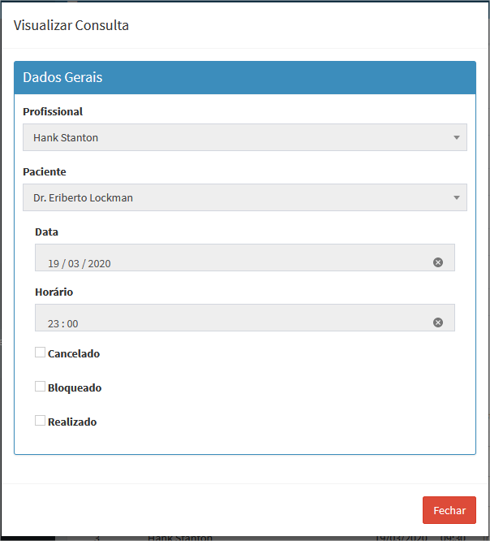

* Comandos

|  |  |  |  |
| --- | --- | --- | --- |
| **Nº** | **Nome** | **Ação** | **Restrições** |
| 1 | Fechar | Redireciona o usuário para a página anterior | Sempre habilitado |

## 2.4.57 Tela cancelamento de consulta

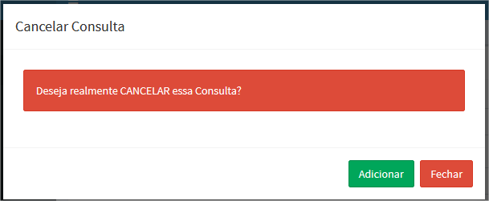

* Comandos

|  |  |  |  |
| --- | --- | --- | --- |
| **Nº** | **Nome** | **Ação** | **Restrições** |
| 1 | Adicionar | Adicionar cancelamento de consulta | Sempre habilitado |
| 2 | Fechar | Redireciona o usuário para a página anterior | Sempre habilitado |

## 2.4.58 Tela lista de lançamento de resultado de exame

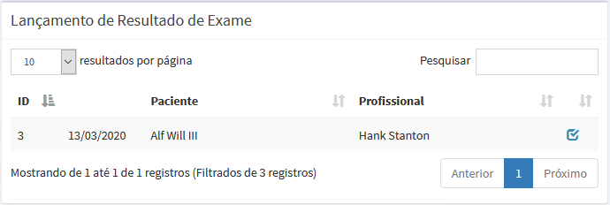

* Campos

|  |  |  |  |  |  |  |
| --- | --- | --- | --- | --- | --- | --- |
| **Nº** | **Nome** | **Descrição** | **Valores Válidos** | **Formato** | **Tipo** | **Restrições** |
| 1 | Pesquisar | Campo de pesquisa | Alfanuméricos | - | Texto | Obrigatório |

* Comandos

|  |  |  |  |
| --- | --- | --- | --- |
| **Nº** | **Nome** | **Ação** | **Restrições** |
| 1 | Lançar Resultado | Abre um modal para realizar o lançamento do resultado do exame | Sempre habilitado |
| 2 | Anterior | Navega para a página anterior entre os registros carregados | Habilitado se a página atual diferente da primeira página |
| 3 | Próximo | Navega para a próxima página entre os registros carregados | Habilitado se a página atual diferente da última página |
| 4 | Resultados por página | Seleciona a quantidade de registros carregados por página | Sempre habilitado |

## 2.4.59 Tela lançamento de resultado

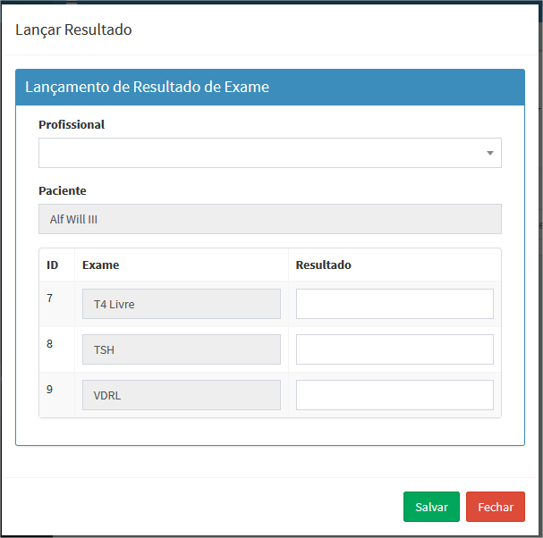

* Campos

|  |  |  |  |  |  |  |
| --- | --- | --- | --- | --- | --- | --- |
| **Nº** | **Nome** | **Descrição** | **Valores Válidos** | **Formato** | **Tipo** | **Restrições** |
| 1 | Profissional | Profissional responsável pelo exame | - | - | Lista | Obrigatório |
| 2 | Resultado | Resultado do exame | Alfanuméricos | - | Texto | Obrigatório |

* Comandos

|  |  |  |  |
| --- | --- | --- | --- |
| **Nº** | **Nome** | **Ação** | **Restrições** |
| 1 | Salvar | Valida os campos e salva os dados no sistema | Sempre habilitado |
| 2 | Fechar | Redireciona o usuário para a página anterior | Sempre habilitado |

## 2.4.60 Tela lista de acompanhamento médico

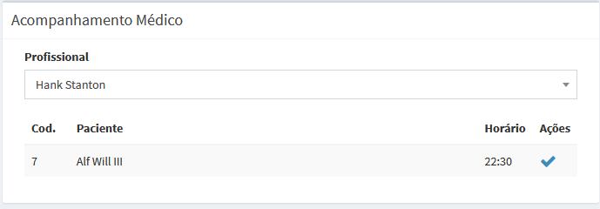

1. Comandos

|  |  |  |  |
| --- | --- | --- | --- |
| **Nº** | **Nome** | **Ação** | **Restrições** |
| 1 | Realizar Consulta | Abre um modal para realizar a consulta do paciente | Sempre habilitado |

## 2.4.61 Tela realização da consulta

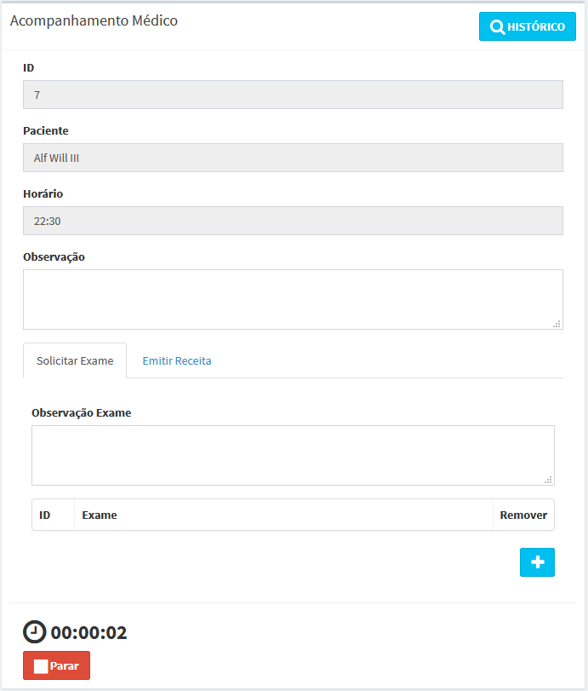

* Campos

|  |  |  |  |  |  |  |
| --- | --- | --- | --- | --- | --- | --- |
| **Nº** | **Nome** | **Descrição** | **Valores Válidos** | **Formato** | **Tipo** | **Restrições** |
| 1 | Observação | Anotações sobre a consulta | Alfanuméricos | - | Texto | - |
| 2 | Observação Exame | Anotações sobre a solicitação de exame | Alfanuméricos | - | Texto | - |
| 3 | Exame Linha | Solicitação de exame | - | - | Lista | - |
| 4 | Observação Receita | Anotações sobre a receita a ser emitida | Alfanuméricos | - | Texto | - |
| 5 | Medicação Linha | Medicação receitada | - | - | Lista | - |
| 6 | Dosagem Linha | Instruções de forma e uso da medicação | Alfanuméricos | - | Texto | - |

* Comandos

|  |  |  |  |
| --- | --- | --- | --- |
| **Nº** | **Nome** | **Ação** | **Restrições** |
| 1 | Parar | Valida os campos e abre modal de confirmação da finalização da consulta | Sempre habilitado |
| 2 | Finalizar | Redireciona o usuário para a página anterior e finaliza o atendimento ao paciente | Sempre habilitado |
| 3 | Continuar | Fecha o modal de confirmação e continua com o atendimento | Sempre habilitado |
| 4 | Adicionar Exame | Adiciona uma linha na tabela de exame | Sempre habilitado |
| 5 | Adicionar Receita | Adiciona uma linha na tabela de receita | Sempre habilitado |

## 2.5. Diagrama de classes

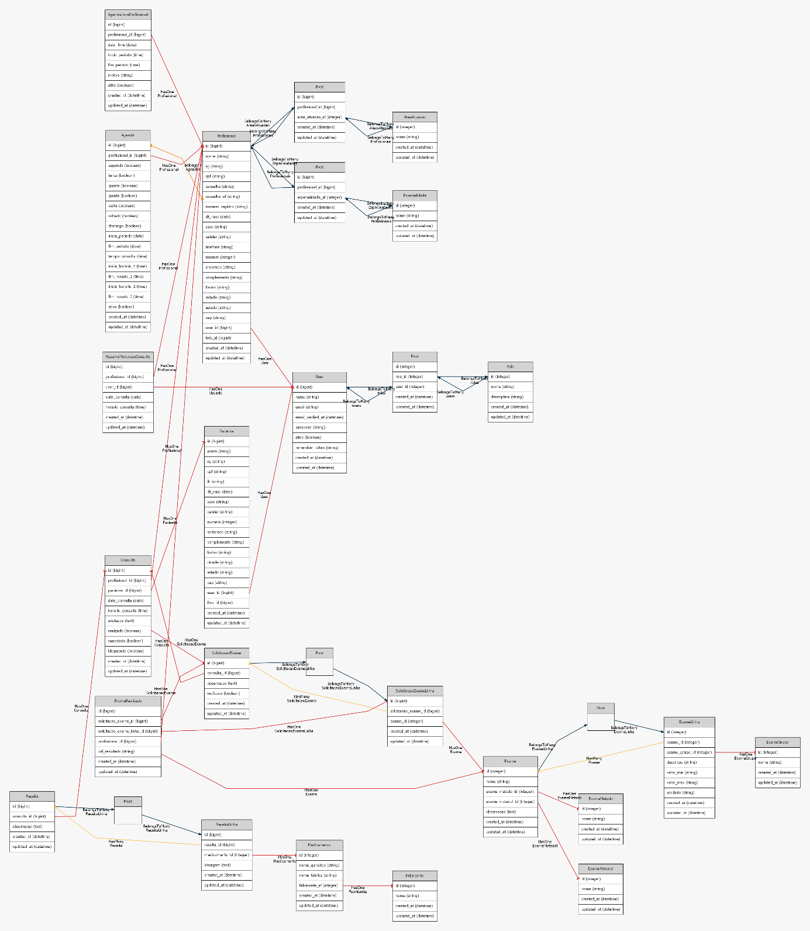

Link do arquivo .svg com mais detalhes -> https://github.com/victorfg21/EasyClinical/blob/master/Diagramas/DiagramaClass.svg

|  |  |
| --- | --- |
| **Classe** | **Descrição** |
| Agenda | Classe com as configurações de horários de atendimento por profissional |
| AgendaLivreProfissional | Classe com as configurações de horários que não serão realizados atendimentos dentro da agenda do profissional |
| AreaAtuacao | Classe com os atributos da área de atuação do profissional |
| Consulta | Classe com os agendamentos realizados e seus atributos |
| Especialidade | Classe com os atributos da especialidade do profissional |
| Exame | Classe com os atributos de exames |
| ExameGrupo | Classe com os atributos de grupos do exame |
| ExameLinha | Classe filha de Exame com atributos adicionais que identificam o grupos e valores referenciais |
| ExameMaterial | Classe com os atributos de materiais do exame |
| ExameMetodo | Classe com os atributos de métodos do exame |
| ExameRealizado | Classe com os resultados do exame realizado a pedido da solicitação do profissional |
| Fabricante | Classe com os atributos do Fabricante de medicamentos |
| Medicamento | Classe com os atributos dos medicamentos |
| Paciente | Classe com os atributos dos pacientes |
| Profissional | Classe com os atributos dos profissionais |
| Receita | Classe com os atributos das receitas emitidas pelos profissionais |
| ReceitaLinha | Classe filha de Receita com atributos adicionais que identificam a medicação e a dosagem |
| Role | Classe com os atributos de permissões de usuário |
| SolicitacaoExame | Classe com os atributos de solicitações de exames requeridas pelos profissionais |
| SolicitacaoExameLinha | Classe filha de SolicitacaoExame com atributos adicionais que identificam os exames que serão realizados |
| User | Classe com os atributos de usuários |

# 3. Projeto

## 3.1. Arquitetura de *software*

Durante o curso foram apresentadas diversas tecnologias e uma delas apresentou vantagens que definiram a sua escolha. Como linguagem de desenvolvimento principal foram utilizados o PHP e o framework Laravel, a escolha se dá principalmente a praticidade, consolidação de mercado, curva de aprendizado e custo de infraestrutura envolvido. O Laravel é um framework para o PHP muito utilizado no mercado e isso faz com seja muito estável para diversos tipos de aplicação, de médio e grande porte. Um framework maduro e de código aberto contribui de forma significativa para diminuição dos custos com manutenção. Outro fator importante é a integração com padrões de desenvolvimento com MVC que permite de forma ágil o desenvolvimento em camadas. O framework também disponibiliza uma engine de templates conhecida como Blade, que possibilita o reuso de código e simplifica a inserção de codificação PHP em páginas HTML, outro recurso muito importante é o Eloquent, seu ORM ou mapeamento objeto-relacional, ele abstrai a complexidade da interação com os bancos de dados utilizando os modelos para interagir com as tabelas, reduzindo o tempo de desenvolvimento e facilitando a manutenção.

A linguagem JavaScript foi utilizada no projeto no lado do cliente para formatação de dados e recuperação de informações que são enviadas ao servidor. Sendo utilizado em conjunto com a biblioteca JQuery, diversas tarefas, como o envio de requisições assíncronas tem sua implementação facilitada e isso contribui para aumentar a produtividade no desenvolvimento e consequentemente realizar a entrega em menor prazo, um requisito muito solicitado no mercado e cada vez mais exigido.

O sistema também foi utilizado a tecnologia MySql, um sistema gerenciador de bancos de dados relacional e código aberto. Um dos principais motivos da escolha se dá a quantidade de provedores com suporte e ao custo reduzido de infraestrutura envolvido, devido não necessitar de licenças de uso como em sistemas de banco de dados como o Oracle ou SqlServer, outro fator importante é a utilização da linguagem SQL, esta que é a mais popular para manipulação e gerenciamento de dados.

## 3.2. Arquitetura da informação

O sistema é dividido em um menu na lateral esquerda da tela e uma área central onde é exibido o conteúdo. O menu lateral permite acesso aos menus de usuários, profissionais, pacientes, exames, medicamentos, atendimento e acompanhamento. O acesso a essas funcionalidades depende do perfil de usuário autenticado no sistema.

O usuário autenticado como administrador possui acesso ao menu usuários, que possui os cadastros de usuários e suas permissões. Acesso ao menu de profissionais que permite o cadastro de novos médicos e técnicos, além dos cadastros de área de atuação e especialidade que compõe o cadastro dos profissionais, o cadastro de agendas e liberação de dias livres dos profissionais também podem ser acessados pelo administrador. No menu de pacientes é possível acessar os cadastros de pacientes e o histórico médico. Nos menus de Exames e Medicamentos podem ser cadastrados novos tipos de exames e medicamentos, além dos outros menus que compõe os cadastros, como material e fabricante respectivamente. Por último o perfil administrador tem acesso a área de atendimento onde é possível realizar marcações e cancelamentos de consultas, além do lançamento de resultados de exames solicitados.

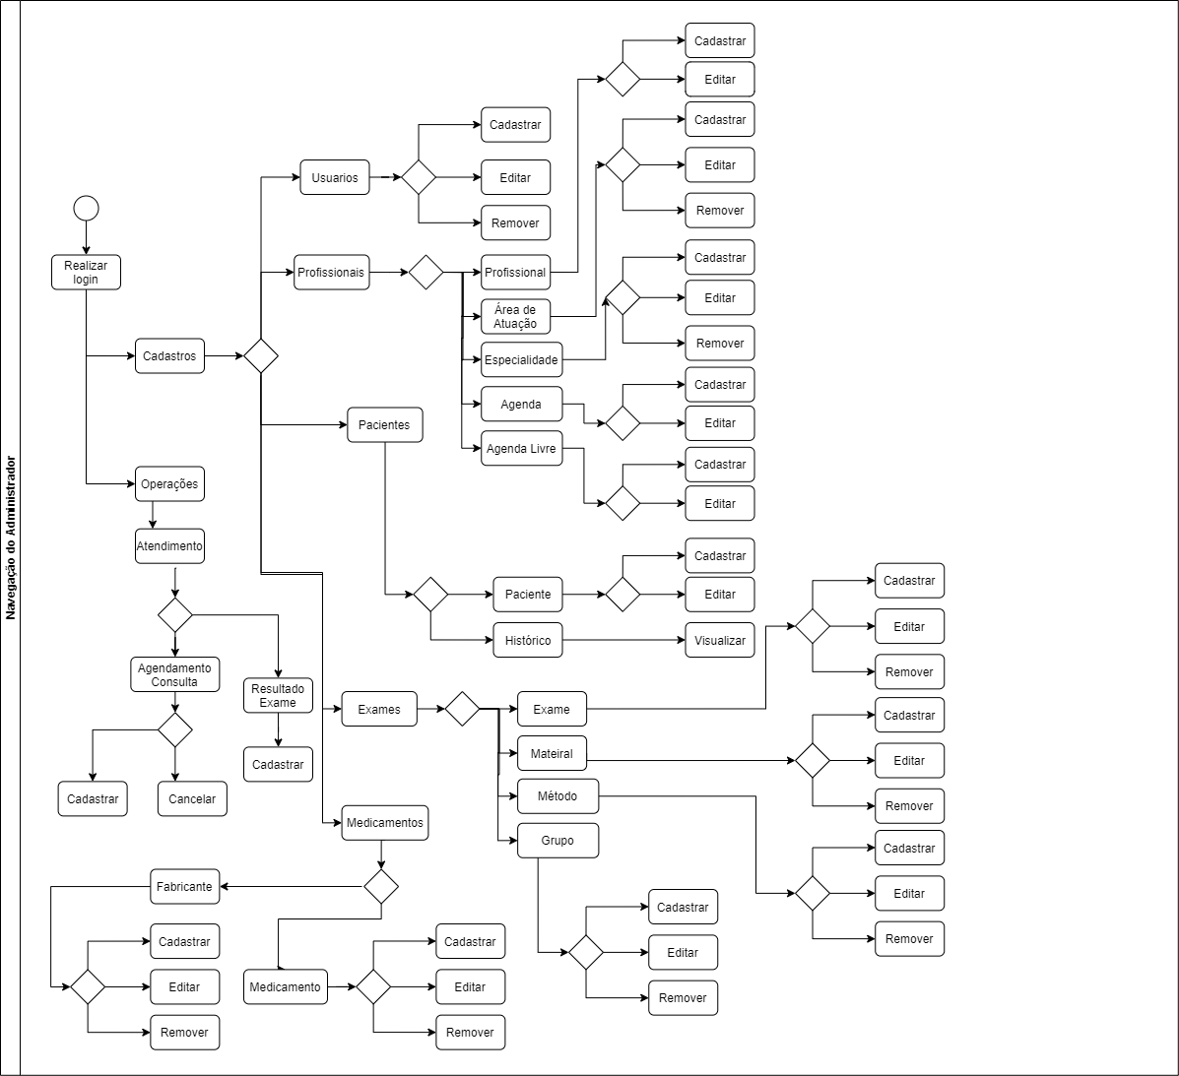

O usuário autenticado como atendente possui acesso ao menu de pacientes onde é possível editar e cadastrar novos pacientes. Além dessas telas também tem acesso a área de atendimento onde é possível realizar as operações referentes aos agendamentos de consultas e o lançamento de resultados de exames solicitados.

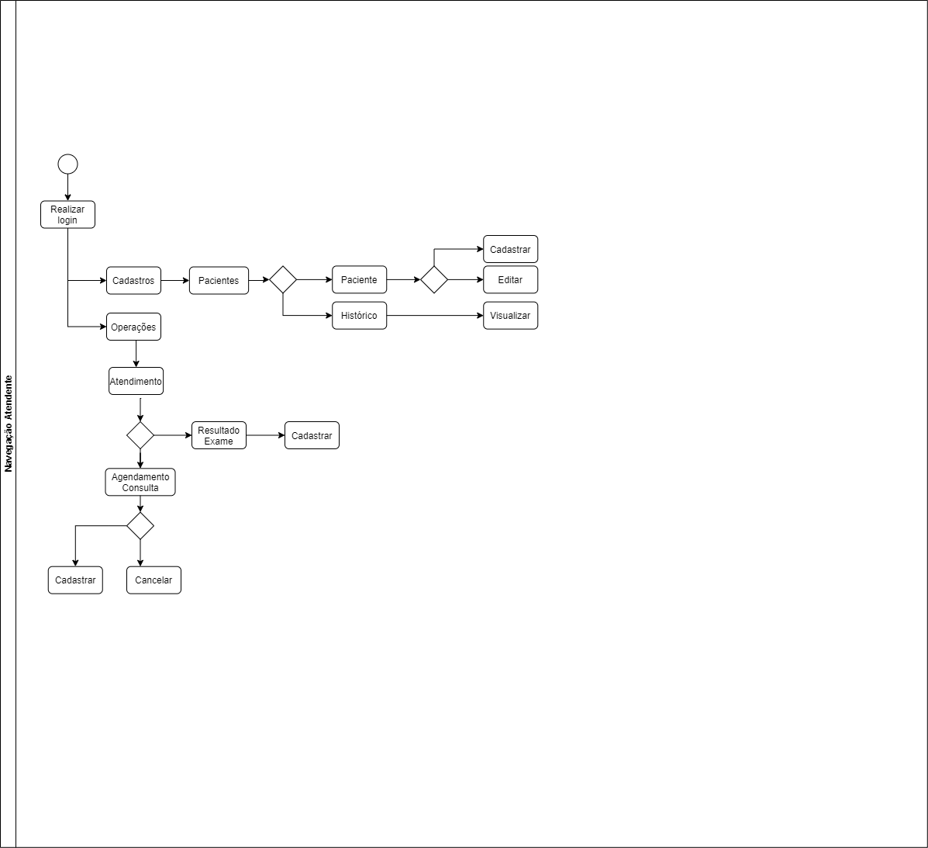

O usuário autenticado como profissional possui acesso ao menu de operações, porém apenas a entrada de acompanhamento médico está disponível. Nessa tela é realizado o atendimento das consultas e o profissional tem a possibilidade de consultar o histórico clinico do paciente, além de solicitar exames e emitir receitas.

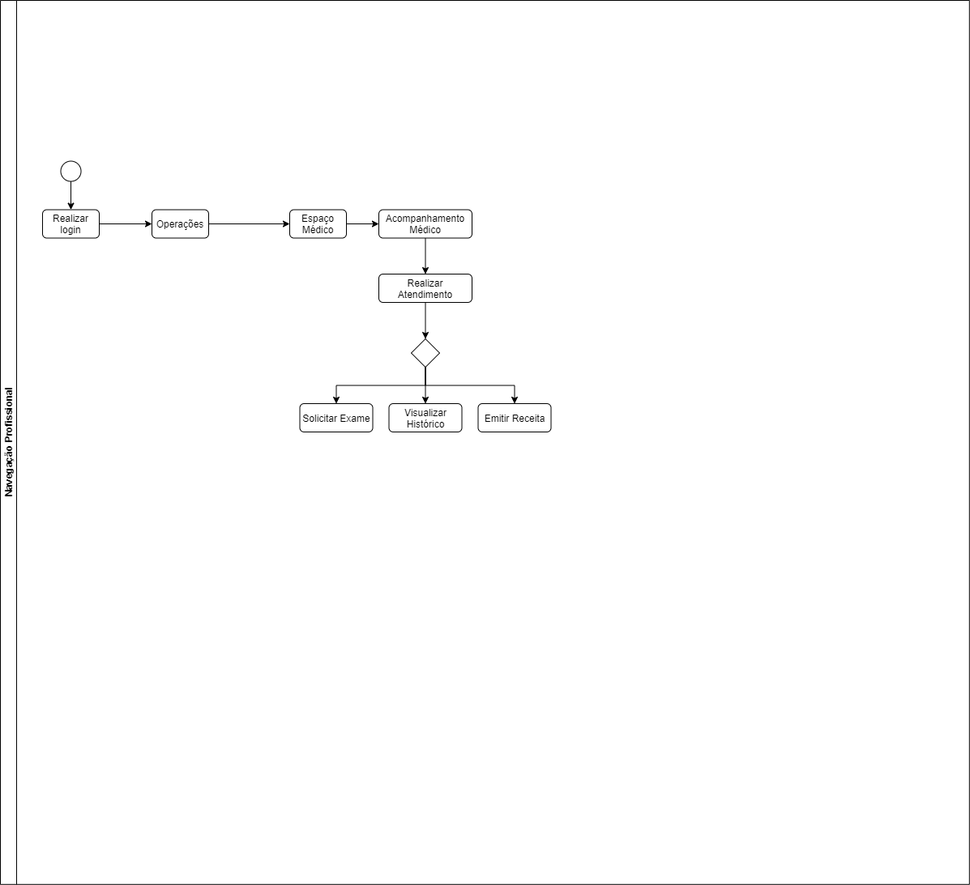

# 4. Testes

## 4.1. Testes funcionais

|  |  |  |  |
| --- | --- | --- | --- |
| **Item testado** | **Condição** | **Resultado esperado** | **Resultado alcançado** |
| Usuários - cadastrar | Precondições:  1. Estar autenticado no sistema com o perfil de Administrador.  Passos:  1. Informar os dados solicitados e confirmar o cadastro. | Exibir mensagem informando que a operação foi concluída e carregar novamente os usuários cadastrados. | Passou |
| Usuários - editar | Precondições:  1. Estar autenticado no sistema com o perfil de Administrador.  2. Usuário previamente cadastrado.  Passos:  1. Alterar os dados necessários e atualizar o cadastro. | Exibir mensagem informando que a operação foi concluída e carregar novamente os usuários cadastrados. | Passou |
| Usuários - excluir | Precondições:  1. Estar autenticado no sistema com o perfil de Administrador.  2. Usuário previamente cadastrado.  Passos:  1. Confirmar a exclusão do cadastro. | Exibir mensagem informando que a operação foi concluída e carregar novamente os usuários cadastrados. | Passou |
| Profissional - cadastrar | Precondições:  1. Estar autenticado no sistema com o perfil de Administrador.  Passos:  1. Informar os dados solicitados e confirmar o cadastro. | Exibir mensagem informando que a operação foi concluída e carregar novamente os profissionais cadastrados. | Passou |
| Profissional - editar | Precondições:  1. Estar autenticado no sistema com o perfil de Administrador.  2. Profissional previamente cadastrado.  Passos:  1. Alterar os dados necessários e atualizar o cadastro. | Exibir mensagem informando que a operação foi concluída e carregar novamente os profissionais cadastrados. | Passou |
| Área de Atuação - cadastrar | Precondições:  1. Estar autenticado no sistema com o perfil de Administrador.  Passos:  1. Informar a descrição e confirmar o cadastro. | Exibir mensagem informando que a operação foi concluída e carregar novamente as áreas de atuações cadastradas. | Passou |
| Área de Atuação - editar | Precondições:  1. Estar autenticado no sistema com o perfil de Administrador.  2. Área de atuação previamente cadastrada.  Passos:  1. Alterar a descrição e atualizar o cadastro. | Exibir mensagem informando que a operação foi concluída e carregar novamente as áreas de atuações cadastradas. | Passou |
| Área de Atuação - excluir | Precondições:  1. Estar autenticado no sistema com o perfil de Administrador.  2. Área de atuação previamente cadastrada.  Passos:  1. Confirmar a exclusão do cadastro. | Exibir mensagem informando que a operação foi concluída e carregar novamente as áreas de atuações cadastradas. | Passou |
| Especialidade - cadastrar | Precondições:  1. Estar autenticado no sistema com o perfil de Administrador.  Passos:  1. Informar a descrição e confirmar o cadastro. | Exibir mensagem informando que a operação foi concluída e carregar novamente as especialidades cadastradas. | Passou |
| Especialidade - editar | Precondições:  1. Estar autenticado no sistema com o perfil de Administrador.  2. Especialidade previamente cadastrada.  Passos:  1. Alterar a descrição e atualizar o cadastro. | Exibir mensagem informando que a operação foi concluída e carregar novamente as especialidades cadastradas. | Passou |
| Especialidade - excluir | Precondições:  1. Estar autenticado no sistema com o perfil de Administrador.  2. Especialidade previamente cadastrada.  Passos:  1. Confirmar a exclusão do cadastro. | Exibir mensagem informando que a operação foi concluída e carregar novamente as especialidades cadastradas. | Passou |
| Agenda - cadastrar | Precondições:  1. Estar autenticado no sistema com o perfil de Administrador.  Passos:  1. Informar os dados solicitados e confirmar o cadastro. | Exibir mensagem informando que a operação foi concluída e carregar novamente as agendas cadastradas. | Passou |
| Agenda - editar | Precondições:  1. Estar autenticado no sistema com o perfil de Administrador.  2. Agenda previamente cadastrada.  Passos:  1. Alterar os dados necessários e atualizar o cadastro. | Exibir mensagem informando que a operação foi concluída e carregar novamente as agendas cadastradas. | Passou |
| Agenda Livre - cadastrar | Precondições:  1. Estar autenticado no sistema com o perfil de Administrador.  Passos:  1. Informar os dados solicitados e confirmar o cadastro. | Exibir mensagem informando que a operação foi concluída e carregar novamente as agendas livres cadastradas. | Passou |
| Agenda Livre - editar | Precondições:  1. Estar autenticado no sistema com o perfil de Administrador.  2. Agenda livre previamente cadastrada.  Passos:  1. Alterar os dados necessários e atualizar o cadastro. | Exibir mensagem informando que a operação foi concluída e carregar novamente as agendas livres cadastradas. | Passou |
| Paciente - cadastrar | Precondições:  1. Estar autenticado no sistema com o perfil de Administrador ou Atendente.  Passos:  1. Informar os dados solicitados e confirmar o cadastro. | Exibir mensagem informando que a operação foi concluída e carregar novamente os pacientes cadastrados. | Passou |
| Paciente - editar | Precondições:  1. Estar autenticado no sistema com o perfil de Administrador ou Atendente.  2. Paciente previamente cadastrado.  Passos:  1. Alterar os dados necessários e atualizar o cadastro. | Exibir mensagem informando que a operação foi concluída e carregar novamente os pacientes cadastrados. | Passou |
| Histórico Paciente - visualizar | Precondições:  1. Estar autenticado no sistema com o perfil de Administrador ou Profissional.  Passos:  1. Abrir histórico do paciente. | Exibir exames e receitas realizados. | Passou |
| Exame - cadastrar | Precondições:  1. Estar autenticado no sistema com o perfil de Administrador.  Passos:  1. Informar os dados solicitados e confirmar o cadastro. | Exibir mensagem informando que a operação foi concluída e carregar novamente os exames cadastrados. | Passou |
| Exame - editar | Precondições:  1. Estar autenticado no sistema com o perfil de Administrador.  2. Exame previamente cadastrado.  Passos:  1. Alterar os dados necessários e atualizar o cadastro. | Exibir mensagem informando que a operação foi concluída e carregar novamente os exames cadastrados. | Passou |
| Exames - excluir | Precondições:  1. Estar autenticado no sistema com o perfil de Administrador.  2. Exame previamente cadastrado.  Passos:  1. Confirmar a exclusão do cadastro. | Exibir mensagem informando que a operação foi concluída e carregar novamente os exames cadastrados. | Passou |
| Material - cadastrar | Precondições:  1. Estar autenticado no sistema com o perfil de Administrador.  Passos:  1. Informar a descrição e confirmar o cadastro. | Exibir mensagem informando que a operação foi concluída e carregar novamente os materiais cadastrados. | Passou |
| Material - editar | Precondições:  1. Estar autenticado no sistema com o perfil de Administrador.  2. Material previamente cadastrado.  Passos:  1. Alterar a descrição e atualizar o cadastro. | Exibir mensagem informando que a operação foi concluída e carregar novamente os materiais cadastrados. | Passou |
| Material - excluir | Precondições:  1. Estar autenticado no sistema com o perfil de Administrador.  2. Material previamente cadastrado.  Passos:  1. Confirmar a exclusão do cadastro. | Exibir mensagem informando que a operação foi concluída e carregar novamente os materiais cadastrados. | Passou |
| Método - cadastrar | Precondições:  1. Estar autenticado no sistema com o perfil de Administrador.  Passos:  1. Informar a descrição e confirmar o cadastro. | Exibir mensagem informando que a operação foi concluída e carregar novamente os métodos cadastrados. | Passou |
| Método - editar | Precondições:  1. Estar autenticado no sistema com o perfil de Administrador.  2. Método previamente cadastrado.  Passos:  1. Alterar a descrição e atualizar o cadastro. | Exibir mensagem informando que a operação foi concluída e carregar novamente os métodos cadastrados. | Passou |
| Método - excluir | Precondições:  1. Estar autenticado no sistema com o perfil de Administrador.  2. Método previamente cadastrado.  Passos:  1. Confirmar a exclusão do cadastro. | Exibir mensagem informando que a operação foi concluída e carregar novamente os métodos cadastrados. | Passou |
| Grupo - cadastrar | Precondições:  1. Estar autenticado no sistema com o perfil de Administrador.  Passos:  1. Informar a descrição e confirmar o cadastro. | Exibir mensagem informando que a operação foi concluída e carregar novamente os grupos cadastrados. | Passou |
| Grupo - editar | Precondições:  1. Estar autenticado no sistema com o perfil de Administrador.  2. Grupo previamente cadastrado.  Passos:  1. Alterar a descrição e atualizar o cadastro. | Exibir mensagem informando que a operação foi concluída e carregar novamente os grupos cadastrados. | Passou |
| Grupo - excluir | Precondições:  1. Estar autenticado no sistema com o perfil de Administrador.  2. Grupo previamente cadastrado.  Passos:  1. Confirmar a exclusão do cadastro. | Exibir mensagem informando que a operação foi concluída e carregar novamente os grupos cadastrados. | Passou |
| Medicamento - cadastrar | Precondições:  1. Estar autenticado no sistema com o perfil de Administrador.  Passos:  1. Informar os dados solicitados e confirmar o cadastro. | Exibir mensagem informando que a operação foi concluída e carregar novamente os medicamentos cadastrados. | Passou |
| Medicamento - editar | Precondições:  1. Estar autenticado no sistema com o perfil de Administrador.  2. Medicamento previamente cadastrado.  Passos:  1. Alterar os dados necessários e atualizar o cadastro. | Exibir mensagem informando que a operação foi concluída e carregar novamente os medicamentos cadastrados. | Passou |
| Medicamento - excluir | Precondições:  1. Estar autenticado no sistema com o perfil de Administrador.  2. Medicamento previamente cadastrado.  Passos:  1. Confirmar a exclusão do cadastro. | Exibir mensagem informando que a operação foi concluída e carregar novamente os medicamentos cadastrados. | Passou |
| Fabricante - cadastrar | Precondições:  1. Estar autenticado no sistema com o perfil de Administrador.  Passos:  1. Informar a descrição e confirmar o cadastro. | Exibir mensagem informando que a operação foi concluída e carregar novamente os fabricantes cadastrados. | Passou |
| Fabricante - editar | Precondições:  1. Estar autenticado no sistema com o perfil de Administrador.  2. Fabricante previamente cadastrado.  Passos:  1. Alterar a descrição e atualizar o cadastro. | Exibir mensagem informando que a operação foi concluída e carregar novamente os fabricantes cadastrados. | Passou |
| Fabricante - excluir | Precondições:  1. Estar autenticado no sistema com o perfil de Administrador.  2. Fabricante previamente cadastrado.  Passos:  1. Confirmar a exclusão do cadastro. | Exibir mensagem informando que a operação foi concluída e carregar novamente os fabricantes cadastrados. | Passou |
| Agendar Consulta - cadastrar | Precondições:  1. Estar autenticado no sistema com o perfil de Administrador.  Passos:  1. Selecionar horário disponível, preencher o paciente que irá realizar a consulta e confirmar o cadastro. | Exibir mensagem informando que a operação foi concluída e carregar novamente os horários de consulta da agenda cadastrados. | Passou |
| Agendar Consulta - visualizar | Precondições:  1. Estar autenticado no sistema com o perfil de Administrador ou Atendente.  2. Consulta previamente cadastrada.  Passos:  1. Abrir detalhes da consulta. | Exibir as informações de horário, profissional, paciente e estado do agendamento. | Passou |
| Agendar Consulta - cancelar | Precondições:  1. Estar autenticado no sistema com o perfil de Administrador ou Atendente.  2. Consulta previamente cadastrada e com o status de marcado.  Passos:  1. Confirmar o cancelamento do agendada. | Exibir mensagem informando que a operação foi concluída e carregar novamente os horários de consulta da agenda cadastrados. | Passou |
| Resultado Exame - lançar | Precondições:  1. Estar autenticado no sistema com o perfil de Administrador ou Atendente.  2. Solicitação de exame previamente emitida pelo profissional durante o atendimento.  3. Ter o resultado dos exames enviado pelo laboratório.  Passos:  1. Informar os resultados para cada linha da solicitação de exame e confirmar o lançamento do resultado. | Exibir mensagem informando que a operação foi concluída e carregar novamente as solicitações de exames pendentes de resultado. | Passou |
| Acompanhamento Médico - realizar | Precondições:  1. Estar autenticado no sistema com o perfil de Profissional.  2. Consultas com o status de marcado para o profissional logado.  3. Consultas agendadas para o dia em que o acesso ao sistema está sendo realizado.  Passos:  1. Iniciar atendimento para a consulta listada na tabela.  2. Realizar caso necessário consulta ao histórico médico, anotações, solicitações de exames, emissão de receita e finalizar o atendimento. | Exibir mensagem informando que a operação foi concluída, gerar receita para impressão caso tenha sido emitida e carregar novamente os agendamentos pendentes. | Passou |

## 4.2. Testes de usabilidade

## 4.2.1. Filtros

As telas de cadastro e operações possuem controles para prover uma facilitação na visualização de dados. As telas dispõem de um campo pesquisar, que permite a busca ágil dos dados contidos nas tabelas e botões para a navegação entre os registros carregados, exibindo a página atual dentre os resultados totais. Outro componente importante é o que determina a quantidade de resultados a serem exibidos fazendo com que em telas maiores e menores possa ser ajustado a quantidade de informações carregadas.

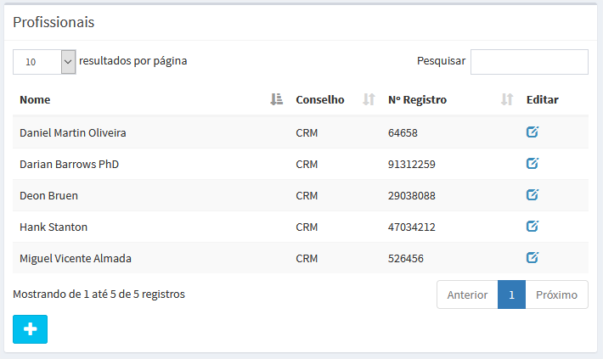

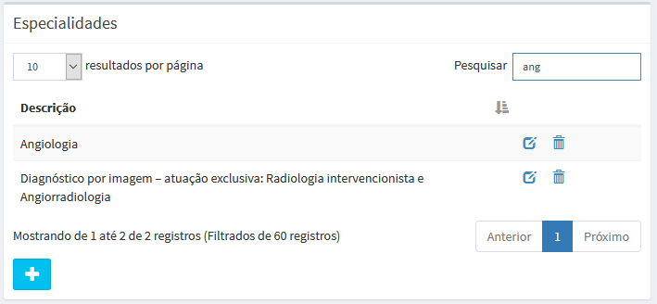

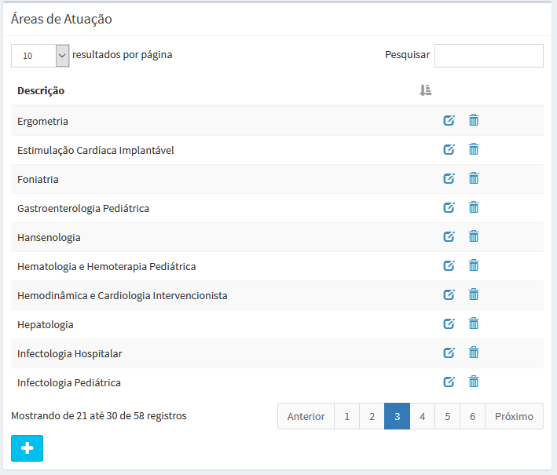

## 4.2.2. Modais

As diversas telas do sistema foram desenvolvidas de forma que menos carregamentos sejam executados, dessa forma as telas de cadastro, edição e exclusão não redirecionam o usuário e exibem um modal com os campos e controles.

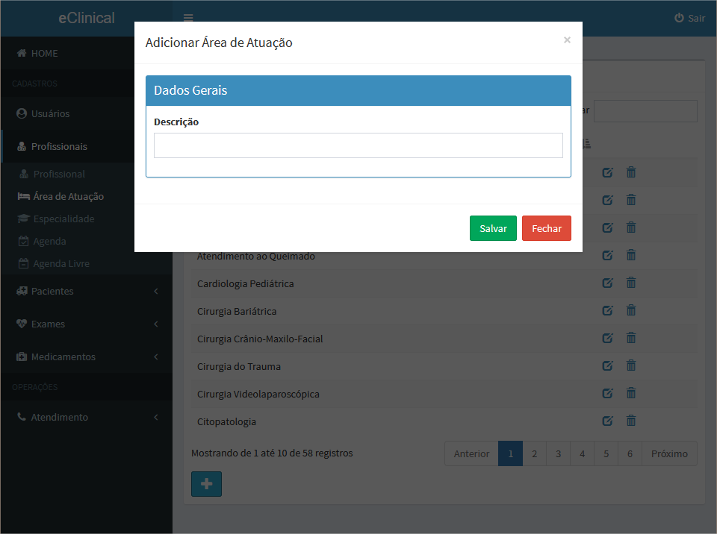

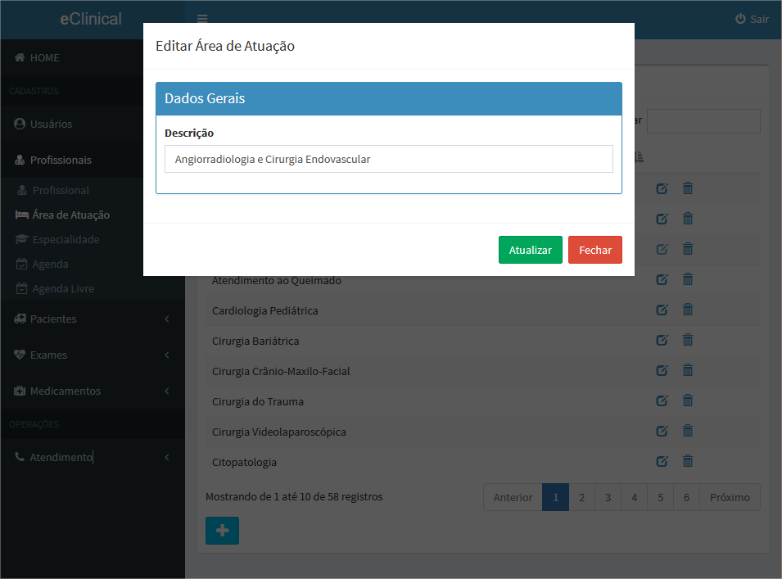

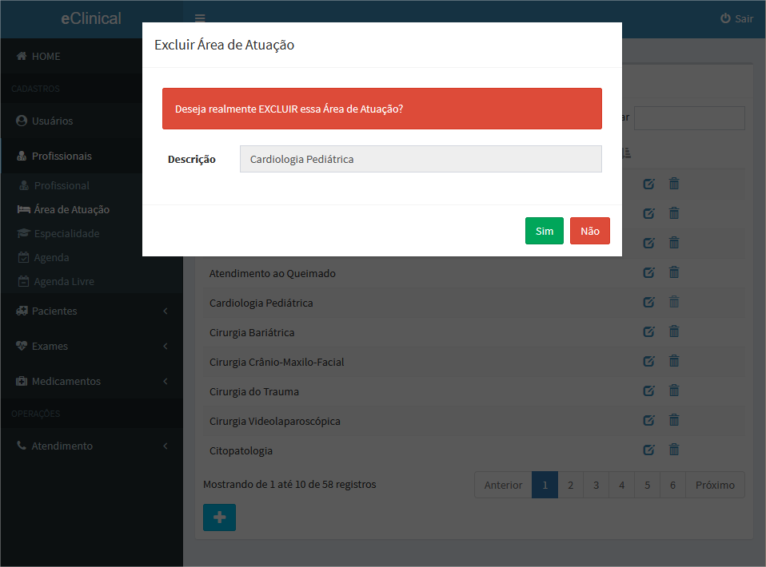

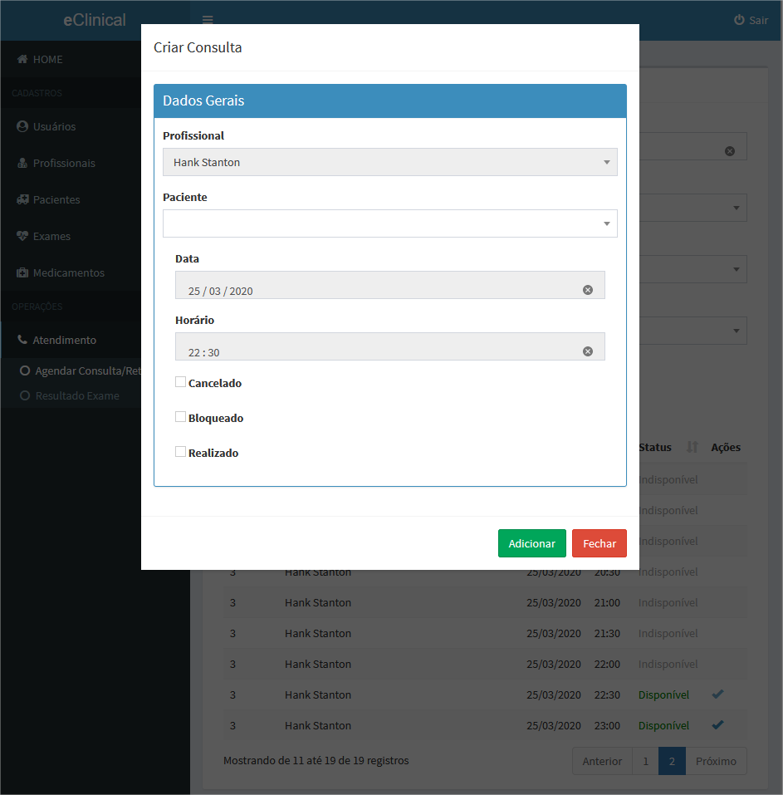

## 4.2.3. Menu

A estrutura de menu foi dívida entre dois grupos para facilitar a navegação, cadastros e operações, dessa forma facilita para o usuário procurar o menu desejado dentro dos grupos. Os sub menus de um menu são ordenados do mais importante para o menos importante, portanto menus de telas que são cadastros utilizados em outras veem depois da tela principal.

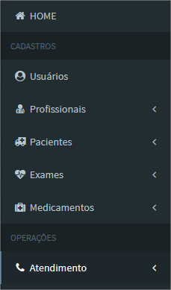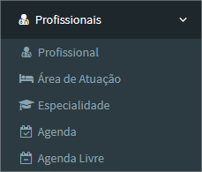

## 4.2.4. Login

A tela de login do sistema é única para os todos os perfis centralizando os acessos em uma única url impedindo que haja confusão com telas parecidas para acessos diferentes. Também possui fácil acesso a recuperação de senha evitando que o usuário tenha que entrar em contato com o administrador do sistema para recuperação.

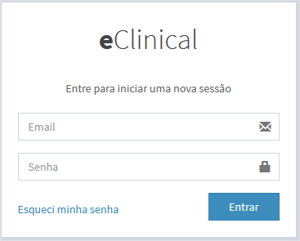

## 4.2.5. Validações

As telas possuem em seus campos máscaras de formatação dos dados para evitar que o usuário insira uma informação incorreta, também apresenta mensagem com o campo que ocorreu o erro ao inserir ou atualizar algum cadastro, informando por exemplo que o preenchimento é obrigatório.

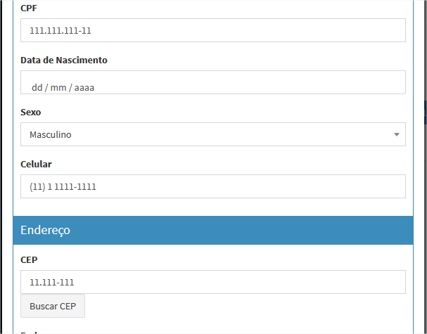

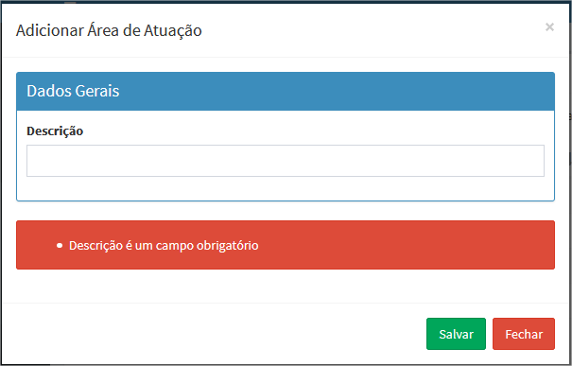

## 4.2.6. CEP

O sistema possui integração com uma base de CEPs para facilitar o cadastro de novos pacientes e quando o CEP não existe na base pode ser preenchido manualmente pelo atendente.

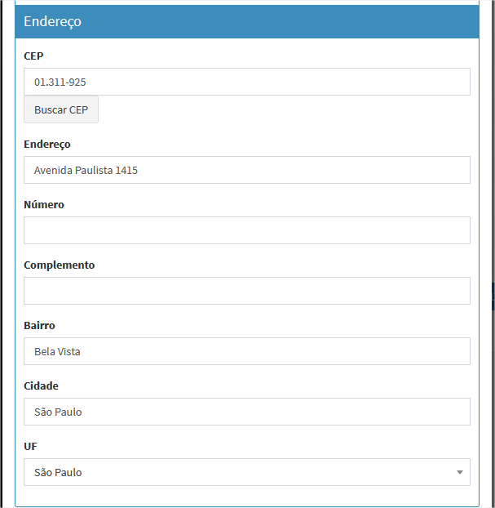

# 5. URLs

## 5.1. Aplicação web

O sistema de gestão de clínica médica foi hospedado no Amazon Web Services a url para acesso é http://3.16.166.100, os usuários pré-cadastrados são:

|  |  |
| --- | --- |
| **Usuário** | **Senha** |
| admin@mail.com | 123@Mudar |
| profissional@mail.com | 123@Mudar |
| atendente@mail.com | 123@Mudar |

## 5.2. Repositório código-fonte

O código fonte da aplicação está hospedado no GitHub. As views do sistema estão no diretório Resources/views. As models disponibilizadas no diretório App e os controllers no diretório App/Http/Controllers. As migrations do sistema e seeds iniciais disponíveis no diretório Database.

Endereço do repositório: https://github.com/victorfg21/EasyClinical

## 5.3. Vídeo de apresentação do trabalho

O link para o vídeo com a apresentação da aplicação foi publicado no Youtube, este é o endereço para acesso: https://youtu.be/jReJ-buj2Zw.

# 

# 6. REFERÊNCIAS

ROBERTO, João. **O que é Laravel? Porque usá-lo?.** Disponível em: < https://medium.com/joaorobertopb/o-que-é-laravel-porque-usá-lo-955c95d2453d>. Acessado em 20 de março de 2020.

CARMO, Ubirajara do. **ORM - Object Relational Mapping.** Disponível em: < https://eagletecnologia.com/blog/tecnologia/orm-object-relational-mapping >. Acessado em 20 de março de 2020.

VASCONCELOS, Felipe Moraes de. **Como criar as Models do seu projeto com Eloquent no Laravel.** Disponível em: < https://imasters.com.br/back-end/como-criar-as-models-do-seu-projeto-com-eloquent-no-laravel>. Acessado em 20 de março de 2020.

TEIXEIRA, José Ricardo. **Guia do artigo: jQuery Tutorial.** Disponível em: https://www.devmedia.com.br/jquery-tutorial/27299>. Acessado em 21 de março de 2020.

PISA, Pedro. **O que é e como usar o MySQL?.** Disponível em: < https://www.techtudo.com.br/artigos/noticia/2012/04/o-que-e-e-como-usar-o-mysql.html>. Acessado em 21 de março de 2020.